# Unit 2: Out into the World

**Giải Tiếng Anh lớp 12 Unit 2: Out into the World - ILearn Smart World**  
**Unit 2 Lesson 1 (trang 15, 16, 17, 18)**  
**Let's Talk! (trang 15 sgk Tiếng Anh 12 Smart World)**  
In pairs: Look at the picture. What problems might these people have when visiting a new country? How can people stay safe when they visit a new country? (Theo cặp: Quan sát bức tranh. Những người này có thể gặp vấn đề gì khi đến thăm một đất nước mới? Làm thế nào mọi người có thể giữ an toàn khi đến thăm một đất nước mới?)  
  
**Gợi ý:**  
When visiting a new country, people might have trouble with language, understanding different cultures, staying safe in unfamiliar places, staying healthy, and following local laws.  
To stay safe, it's important to research the destination, plan ahead, stay connected, be cautious with food and water, keep valuables secure, and trust your instincts. It's also a good idea to buy travel insurance in case of emergencies.  
**Hướng dẫn dịch:**  
Khi đến thăm một đất nước mới, mọi người có thể gặp khó khăn về ngôn ngữ, hiểu các nền văn hóa khác nhau, giữ an toàn ở những nơi xa lạ, giữ sức khỏe và tuân thủ luật pháp địa phương.  
Để giữ an toàn, điều quan trọng là phải nghiên cứu điểm đến, lên kế hoạch trước, duy trì kết nối, thận trọng với thực phẩm và nước uống, giữ an toàn cho những vật có giá trị và tin vào bản năng của mình. Mua bảo hiểm du lịch trong trường hợp khẩn cấp cũng là một ý tưởng hay.  
  
**New Words (phần a->c trang 15 sgk Tiếng Anh 12 Smart World)**  
**a. Read the words and definitions, then fill in the blanks. Listen and repeat.** (Đọc các từ và định nghĩa, sau đó điền vào chỗ trống. Lắng nghe và lặp lại.)  
CD1-17  
**snatch:** take something away quickly and roughly  
**spot:** a particular area or place  
**discreet:** careful in what you say or do so you don't attract too much attention  
**credit card:** a small plastic rectangle used to pay for things  
**currency:** the money that a country uses  
**safe:** a strong metal box used for storing valuable things  
**pick up:** learn a new skill or language by practicing it  
1. Boracay is a really popular tourist in the Philippines.  
2. The _______ is in the closet. You should keep your money, passport, and jewelry in there.  
3. Be careful when you take a photo on the street. Someone might try to _______ your phone.  
4. Excuse me, can I pay for this with a _______, or do I need to use cash?  
5. The _______ in the USA is the US dollar.  
6. When you visit a foreign country, you should try to _______ the local language.  
7. When you take money from the ATM, it's important to be _______.  
**Đáp án:**  
  
  
  
  
2. safe  
  
  
3. snatch  
  
  
4. credit card  
  
  
5. currency  
  
  
6. pick up  
  
  
7. discreet  
  
  
  
  
**Hướng dẫn dịch:**  
**giật:** lấy đi một cái gì đó một cách nhanh chóng và thô bạo  
**điểm:** một khu vực hoặc địa điểm cụ thể  
**kín đáo:** cẩn thận trong lời nói hoặc hành động để không thu hút quá nhiều sự chú ý  
**thẻ tín dụng:** một hình chữ nhật nhỏ bằng nhựa dùng để thanh toán mọi thứ  
**tiền tệ:** loại tiền mà một quốc gia sử dụng  
**két sắt:** một hộp kim loại chắc chắn được sử dụng để lưu trữ những thứ có giá trị  
**học nhanh chóng:** học một kỹ năng hoặc ngôn ngữ mới bằng cách thực hành nó  
1. Boracay là 1 điểm đến du lịch nổi tiếng ở Philippines.  
2. Cái két ở trong tủ. Bạn nên giữ tiền, hộ chiếu và đồ trang sức trong đó.  
3. Hãy cẩn thận khi chụp ảnh trên đường phố. Ai đó có thể cố gắng giật điện thoại của bạn.  
4. Xin lỗi, tôi có thể thanh toán khoản này bằng thẻ tín dụng không hay cần dùng tiền mặt?  
5. Đơn vị tiền tệ ở Mỹ là đô la Mỹ.  
6. Khi bạn đến thăm một đất nước xa lạ, bạn nên cố gắng học ngôn ngữ địa phương.  
7. Khi rút tiền từ cây rút tiền tự động, điều quan trọng là phải kín đáo.  
**b. Add the words in the box to the table.** (Điền các từ trong khung vào bảng.)  
  
  
  
  
  
discreet, pick up a language, spot, credit card, safe (×2), currency, cash, snatch,  
itinerary, travel insurance (×2), exchange rate, emergency, embassy (x2)  
  
  
  
  
  
   
  
  
  
  
**Words related to money:**  
  
  
   
  
  
  
  
**Words related to safety:**  
  
  
   
  
  
  
  
**Words related to tourism:**  
  
  
   
  
  
  
  
**Đáp án:**  
  
  
  
  
**Words related to money:**  
  
  
credit card, safe, currency, cash, exchange rate  
  
  
  
  
**Words related to safety:**  
  
  
discreet, safe, snatch, travel insurance, emergency, embassy  
  
  
  
  
**Words related to tourism:**  
  
  
pick up a language, spot, itinerary, travel insurance, embassy  
  
  
  
  
**Hướng dẫn dịch:**  
  
  
  
  
**Các từ liên quan đến tiền:**  
  
  
thẻ tín dụng, két sắt, tiền tệ, tiền mặt, tỷ giá hối đoái  
  
  
  
  
**Các từ liên quan đến an toàn:**  
  
  
kín đáo, két sắt, cướp giật, bảo hiểm du lịch, trường hợp khẩn cấp, đại sứ quán  
  
  
  
  
**Các từ liên quan đến du lịch:**  
  
  
học ngôn ngữ, địa điểm, hành trình, bảo hiểm du lịch, đại sứ quán  
  
  
  
  
**c. In pairs: Use the new words to talk about how to have a safe vacation.** (Theo cặp: Sử dụng các từ mới để nói về cách có một kỳ nghỉ an toàn.)  
- We should leave our passports in the hotel safe. (Chúng ta nên để hộ chiếu trong két an toàn của khách sạn.)  
- Be discreet with valuable things so no one snatches them. (Hãy kín đáo với những đồ có giá trị để không ai giật mất chúng.)  
**Gợi ý:**  
All major credit cards are accepted at our hotels.  
This is a favourite spot for walkers and climbers.  
You'll need some cash in local currency, but you can also use your credit card.  
**Hướng dẫn dịch:**  
Tất cả các thẻ tín dụng chính đều được chấp nhận tại khách sạn của chúng tôi.  
Đây là địa điểm ưa thích của những người đi bộ và leo núi.  
Bạn sẽ cần một ít tiền mặt bằng nội tệ nhưng bạn cũng có thể sử dụng thẻ tín dụng của mình.  
  
**Reading (phần a->d trang 16 sgk Tiếng Anh 12 Smart World)**  
**a. Read the article from a travel insurance website. Choose the best title for the article.** (Đọc bài viết từ một trang web bảo hiểm du lịch. Chọn tiêu đề phù hợp nhất cho bài viết.)  
1. Travel Insurance for a Safer Trip (Bảo hiểm du lịch cho chuyến đi an toàn hơn)  
2. Stay Safe on Your Travels (Giữ an toàn trong chuyến đi của bạn)  
3. Leave Your Valuables in the Safe (Để những vật có giá trị của bạn trong két sắt)  
Traveling can be a wonderful experience, but don't forget about travel safety while you're abroad. Follow these six tips to help you take a trip that you'll remember for all the right reasons.  
1. Do your research: Before arriving, get to know your destination. Read travelers' reviews and check with locals for information to find out where the best spots are. Try to pick up some of the local language before you go.  
2. Don't attract too much attention: Try not to look like a tourist. Be discreet when looking at maps and when taking out money to buy things, especially on the street.  
3. Don't carry too much cash: Try to use credit cards as much as you can on your trip. It's good to carry a small amount of local currency around with you for everyday items, and you can use an ATM at the airport after arriving.  
4. Keep your friends and family updated: After finalizing your itinerary, email a copy to a few trusted people who can follow your trip. regularly with your family after arriving so they know you're where you're supposed to be.  
5. Protect your stuff: When going out and about, make sure you leave your valuables in the hotel safe, especially your passport and credit cards if you don't need them. Don't wear expensive jewelry as someone might try to snatch it.  
6. Be aware of your surroundings: Although traveling gives you opportunities to meet new people and learn about their cultures, always look out for trouble. If someone near you is acting strange, leave the area immediately.  
Even if you follow this advice, some bad things might still happen. Before leaving on your trip, get travel insurance from Insur-U-Go, and you can relax no matter where you go.  
**Đáp án:**  
2. Stay Safe on Your Travels (Giữ an toàn trong chuyến đi của bạn)  
**Hướng dẫn dịch:**  
Du lịch có thể là một trải nghiệm tuyệt vời nhưng đừng quên đảm bảo an toàn du lịch khi bạn ở nước ngoài. Hãy làm theo sáu mẹo sau để giúp bạn có một chuyến đi đáng nhớ vì tất cả những lý do chính đáng.  
1. Thực hiện nghiên cứu: Trước khi đến, hãy tìm hiểu điểm đến của bạn. Đọc đánh giá của khách du lịch và kiểm tra với người dân địa phương để biết thông tin nhằm tìm ra những địa điểm tốt nhất. Cố gắng học một số ngôn ngữ địa phương trước khi bạn đi.  
2. Đừng thu hút quá nhiều sự chú ý: Cố gắng đừng trông giống một khách du lịch. Hãy kín đáo khi xem bản đồ và khi rút tiền ra mua đồ, đặc biệt là trên đường phố.  
3. Đừng mang quá nhiều tiền mặt: Hãy cố gắng sử dụng thẻ tín dụng nhiều nhất có thể trong chuyến đi của mình. Bạn nên mang theo một lượng nhỏ nội tệ bên mình để mua các vật dụng hàng ngày và bạn có thể sử dụng máy ATM tại sân bay sau khi đến nơi.  
4. Cập nhật thông tin cho bạn bè và gia đình của bạn: Sau khi hoàn tất hành trình của bạn, hãy gửi một bản sao qua email cho một số người đáng tin cậy có thể theo dõi chuyến đi của bạn. Hãy thường xuyên kiểm tra với gia đình bạn sau khi đến để họ biết bạn đang ở nơi bạn cần đến.  
5. Bảo vệ đồ đạc của bạn: Khi ra ngoài, hãy đảm bảo bạn để những đồ có giá trị trong két an toàn của khách sạn, đặc biệt là hộ chiếu và thẻ tín dụng nếu bạn không cần đến chúng. Đừng đeo đồ trang sức đắt tiền vì ai đó có thể cố giật lấy nó.  
6. Hãy chú ý đến môi trường xung quanh: Mặc dù việc đi du lịch mang đến cho bạn cơ hội gặp gỡ những người mới và tìm hiểu về nền văn hóa của họ nhưng hãy luôn đề phòng những rắc rối. Nếu ai đó ở gần bạn có hành động kỳ lạ, hãy rời khỏi khu vực đó ngay lập tức.  
Ngay cả khi bạn làm theo lời khuyên này, một số điều tồi tệ vẫn có thể xảy ra. Trước khi khởi hành chuyến đi, hãy mua bảo hiểm du lịch từ Insur-U-Go và bạn có thể thư giãn dù đi bất cứ đâu.  
**b. Now, read and choose the correct answers.** (Bây giờ hãy đọc và chọn câu trả lời đúng.)  
1. According to tip 1, travelers should start to find out about the place they're visiting _______.  
A. by speaking to locals in the local language  
B. before they arrive for their visit  
C. after they arrive for their visit  
2. Which of the following can be inferred from tip 2?  
A. Stand out from the crowd.  
B. Make a lot of noise to stay safe on your trip.  
C. Look and act like a local.  
3. Which of the following is NOT true according to tip 3?  
A. Use an ATM before arriving.  
B. Carry some local currency with you.  
C. Use credit cards whenever you can.  
4. The verb in tip 4 is closest in meaning to _______.  
A. show your ticket at the airport  
B. register at a hotel  
C. contact someone to tell them you're OK  
5. Which of the following can be inferred from the article?  
A. You will be safer with insurance.  
B. Take extra care when visiting new places.  
C. Be suspicious of new people.  
**Đáp án:**  
  
  
  
  
1. B  
  
  
2. C  
  
  
3. A  
  
  
4. C  
  
  
5. B  
  
  
  
  
**Giải thích:**  
1. Thông tin: Before arriving, get to know your destination. (Trước khi đến, hãy tìm hiểu điểm đến của bạn.)  
2. Thông tin: Try not to look like a tourist. (Cố gắng đừng trông giống một khách du lịch.)  
3. Thông tin: It's good to carry a small amount of local currency around with you for everyday items, and you can use an ATM at the airport after arriving. (Bạn nên mang theo một lượng nhỏ nội tệ bên mình để mua các vật dụng hàng ngày và bạn có thể sử dụng máy ATM tại sân bay sau khi đến nơi.)  
4. Thông tin: Check in regularly with your family after arriving so they know you're where you're supposed to be. (Hãy thường xuyên kiểm tra với gia đình bạn sau khi đến để họ biết bạn đang ở nơi bạn cần đến.)  
5. Thông tin: Be aware of your surroundings: Although traveling gives you opportunities to meet new people and learn about their cultures, always look out for trouble. If someone near you is acting strange, leave the area immediately. (Hãy chú ý đến môi trường xung quanh: Mặc dù việc đi du lịch mang đến cho bạn cơ hội gặp gỡ những người mới và tìm hiểu về nền văn hóa của họ nhưng hãy luôn đề phòng những rắc rối. Nếu ai đó ở gần bạn có hành động kỳ lạ, hãy rời khỏi khu vực đó ngay lập tức.)  
**Hướng dẫn dịch:**  
1. Theo mẹo 1, du khách nên bắt đầu tìm hiểu về địa điểm họ sắp ghé thăm _______.  
A. bằng cách nói chuyện với người dân địa phương bằng ngôn ngữ địa phương  
B. trước khi họ đến thăm  
C. sau khi họ đến thăm  
2. Điều nào sau đây có thể được suy ra từ mẹo 2?  
A. Hẫy nổi bật giữa đám đông.  
B. Hãy gây ra nhiều tiếng ồn để giữ an toàn trong chuyến đi của bạn.  
C. Hãy nhìn và hành động như người địa phương.  
3. Điều nào sau đây KHÔNG đúng theo mẹo 3?  
A. Hãy sử dụng máy ATM trước khi đến.  
B. Hãy mang theo một ít nội tệ.  
C. Hãy sử dụng thẻ tín dụng bất cứ khi nào bạn có thể.  
4. Động từ ở mẹo 4 gần nghĩa nhất với _______.  
A. xuất trình vé của bạn tại sân bay  
B. đăng ký tại khách sạn  
C. liên hệ với ai đó để nói với họ rằng bạn ổn  
5. Điều nào sau đây có thể được suy ra từ bài viết?  
A. Bạn sẽ an toàn hơn khi có bảo hiểm.  
B. Hãy cẩn thận hơn khi đến thăm những địa điểm mới.  
C. Hãy nghi ngờ những người mới.  
**c. Listen and read.** (Nghe và đọc.)  
CD1-18  
**d. In pairs: Which tip do you think is the most useful? Why?** (Theo cặp: Bạn nghĩ mẹo nào hữu ích nhất? Tại sao?)  
**Gợi ý:**  
Carrying a large amount of cash when traveling to another country can be risky for a few reasons. Firstly, it can make you a target for theft or robbery. Secondly, customs and immigration authorities may have regulations on the amount of cash that can be brought into their country, and failing to declare large sums of money can lead to legal issues. Additionally, exchanging large amounts of cash can result in higher fees and less favorable exchange rates. It's generally safer and more convenient to use credit cards, traveler's checks, or to withdraw local currency from ATMs as needed while traveling.  
**Hướng dẫn dịch:**  
Mang theo một lượng lớn tiền mặt khi đi du lịch đến một quốc gia khác có thể gặp rủi ro vì một số lý do. Thứ nhất, nó có thể khiến bạn trở thành mục tiêu trộm cắp hoặc cướp. Thứ hai, cơ quan hải quan và nhập cư có thể có quy định về lượng tiền mặt được phép mang vào nước mình và việc không khai báo số tiền lớn có thể dẫn đến các vấn đề pháp lý. Ngoài ra, việc trao đổi số lượng lớn tiền mặt có thể dẫn đến phí cao hơn và tỷ giá hối đoái kém thuận lợi hơn. Nói chung, việc sử dụng thẻ tín dụng, séc du lịch hoặc rút tiền địa phương từ máy ATM khi cần thiết khi đi du lịch sẽ an toàn và thuận tiện hơn.  
  
**Grammar (phần a->e trang 16-17 sgk Tiếng Anh 12 Smart World)**  
**a. Read about conjunctions of time + gerunds, then fill in the blank.** (Đọc về liên từ chỉ thời gian + danh động từ, sau đó điền vào chỗ trống.)  
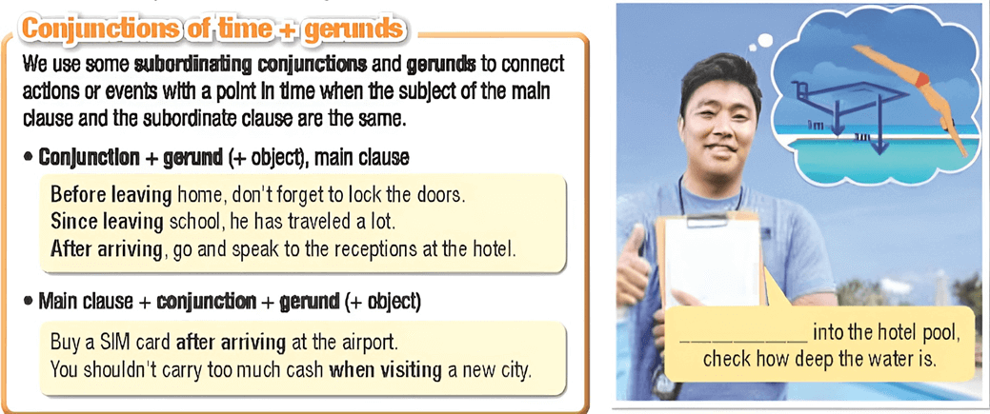  
**Đáp án:**  
Before diving into the hotel pool, check how deep the water is.  
**Hướng dẫn dịch:**  
Trước khi lặn xuống hồ bơi của khách sạn, hãy kiểm tra độ sâu của nước.  
  
  
  
  
**Liên từ chỉ thời gian + danh động từ**  
Chúng ta sử dụng một số **liên từ phụ thuộc** và **danh động từ** để nối các hành động hoặc sự việc với một thời điểm khi mệnh đề chính và mệnh đề phụ đồng chủ ngữ.  
• **Liên từ + danh động từ (+ tân ngữ), mệnh đề chính**  
**Before leaving** home, don't forget to lock the doors. (Trước khi ra khỏi nhà, đừng quên khóa cửa.)  
**Since leaving** school, he has traveled a lot. (Kể từ khi rời trường, anh ấy đã đi du lịch rất nhiều.)  
**After arriving**, go and speak to the receptions at the hotel. (Sau khi đến nơi, hãy đi nói chuyện với lễ tân tại khách sạn.)  
• **Mệnh đề chính + liên từ + danh động từ (+ tân ngữ)**  
Buy a SIM card **after arriving** at the airport. (Hãy mua thẻ SIM sau khi đến sân bay.)  
You shouldn't carry too much cash **when visiting** a new city. (Bạn không nên mang theo quá nhiều tiền mặt khi đến thăm một thành phố mới.)  
  
  
  
  
**b. Listen and check. Listen again and repeat.** (Nghe và kiểm tra. Nghe lại và lặp lại.)  
CD1-19  
**c. Fill in the blanks with the correct form of the verbs.** (Điền vào chỗ trống với dạng đúng của động từ.)  
1. Before _______ (visit) a new place, do some research before you _______ (arrive) at your destination.  
2. After _______ (check in) to the hotel, you can _______ (ask) where the best places to visit are.  
3. You should _______ (take) extra care of your belongings when _______ (travel) alone.  
4. Try to pick up some of the local language while _______ (talk) to locals. They'll really _______ (appreciate) it.  
5. I have already started to _______ (plan) my next trip since _______ (return) from South America.  
6. There's no need to change money before you _______ (leave) home. Just use an ATM after _______ (land).  
7. Since _______ (return) home, have you _______ (think) about the next place you want to go?  
8. _______ (read) some online reviews before _______ (book) any hotels or tourist activities.  
**Đáp án:**  
1. Before visiting a new place, do some research before you arrive at your destination.  
2. After checking in to the hotel, you can ask where the best places to visit are.  
3. You should take extra care of your belongings when traveling alone.  
4. Try to pick up some of the local language while talking to locals. They'll really appreciate it.  
5. I have already started to plan my next trip since returning from South America.  
6. There's no need to change money before you leave home. Just use an ATM after landing.  
7. Since returning home, have you thought about the next place you want to go?  
8. Read some online reviews before booking any hotels or tourist activities.  
**Hướng dẫn dịch:**  
1. Trước khi đến một địa điểm mới, hãy thực hiện một số nghiên cứu trước khi đến nơi.  
2. Sau khi nhận phòng khách sạn, bạn có thể hỏi xem địa điểm tham quan tốt nhất ở đâu.  
3. Bạn nên cẩn thận hơn về đồ đạc của mình khi đi du lịch một mình.  
4. Cố gắng học một chút ngôn ngữ địa phương khi nói chuyện với người dân địa phương. Họ sẽ thực sự đánh giá cao nó đấy.  
5. Tôi đã bắt đầu lên kế hoạch cho chuyến đi tiếp theo kể từ khi trở về từ Nam Mỹ.  
6. Không cần đổi tiền trước khi rời khỏi nhà. Chỉ cần sử dụng máy ATM sau khi hạ cánh.  
7. Từ khi về nước, bạn đã nghĩ tới địa điểm tiếp theo muốn đến chưa?  
8. Đọc một số đánh giá trực tuyến trước khi đặt bất kỳ khách sạn hoặc hoạt động du lịch nào.  
**d. Read and circle the correct answer.** (Đọc và khoanh tròn câu trả lời đúng.)  
1. Email a copy of your itinerary to family or friends *after/since* finalizing your trip.  
2. *When/Since* visiting interesting places, people often buy souvenirs from local people.  
3. *While/Before* departing your home country, you should really arrange some travel insurance.  
4. Planning your trip in advance is good, but you can also get knowledge from locals *before/while* visiting.  
5. It's always better to use local currency *when/since* buying anything.  
6. *Since/After* returning home, I have really missed all the people I met on my trip.  
7. You should learn a few useful phrases *while/since* speaking to local people. They will really love it.  
8. In most countries, the taxis have meters, and you pay for your fare *after/before* arriving at the place you want to go to.  
9. *When/After* traveling to a new country, avoid flights that get you to your destination late at night.  
10. I've thought about which place I want to visit next *since/while* getting back from my last trip.  
**Đáp án:**  
1. Email a copy of your itinerary to family or friends before finalizing your trip.  
2. When visiting interesting places, people often buy souvenirs from local people.  
3. Before departing your home country, you should really arrange some travel insurance.  
4. Planning your trip in advance is good, but you can also get knowledge from locals while visiting.  
5. It's always better to use local currency when buying anything.  
6. Since returning home, I have really missed all the people I met on my trip.  
7. You should learn a few useful phrases while speaking to local people. They will really love it.  
8. In most countries, the taxis have meters, and you pay for your fare after arriving at the place you want to go to.  
9. When traveling to a new country, avoid flights that get you to your destination late at night.  
10. I've thought about which place I want to visit next since getting back from my last trip.  
**Hướng dẫn dịch:**  
1. Gửi bản sao hành trình của bạn qua email cho gia đình hoặc bạn bè trước khi kết thúc chuyến đi.  
2. Khi đến thăm những địa điểm thú vị, người ta thường mua quà lưu niệm của người dân địa phương.  
3. Trước khi rời quê hương, bạn nên mua bảo hiểm du lịch.  
4. Lên kế hoạch trước cho chuyến đi là điều tốt nhưng bạn cũng có thể học hỏi kiến thức từ người dân địa phương khi đến thăm.  
5. Tốt hơn hết bạn nên sử dụng nội tệ khi mua bất cứ thứ gì.  
6. Từ khi trở về nhà, tôi thực sự nhớ tất cả những người tôi gặp trong chuyến đi.  
7. Bạn nên học một vài cụm từ hữu ích khi nói chuyện với người dân địa phương. Họ sẽ thực sự thích nó.  
8. Ở hầu hết các quốc gia, taxi đều có đồng hồ tính tiền và bạn trả tiền xe sau khi đến nơi bạn muốn đến.  
9. Khi đi du lịch đến một đất nước mới, hãy tránh những chuyến bay đưa bạn đến nơi vào đêm khuya.  
10. Tôi đã nghĩ xem mình muốn ghé thăm nơi nào tiếp theo kể từ khi trở về từ chuyến đi trước.  
**e. In pairs: Talk about travel safety on vacation using the prompts below.** (Theo cặp: Thảo luận về an toàn khi đi du lịch trong kỳ nghỉ bằng cách sử dụng các gợi ý bên dưới.)  
Before leaving home … (Trước khi rời khỏi nhà …)  
When traveling ... (Khi đi du lịch ...)  
After arriving for your vacation … (Sau khi đến kỳ nghỉ của bạn …)  
While going sightseeing … (Khi đi tham quan …)  
Before leaving home, do some research on the place you're visiting. (Trước khi rời khỏi nhà, hãy tìm hiểu kỹ về nơi bạn sẽ đến.)  
**Gợi ý:**  
When traveling, you should visit famous and crowded landmarks.  
After arriving for your vacation, stay together and be aware of your surroundings.  
While going sightseeing, keep a safe distance from wildlife.  
**Hướng dẫn dịch:**  
Khi đi du lịch bạn nên ghé thăm những địa danh nổi tiếng và đông đúc.  
Sau khi đến kỳ nghỉ, hãy ở cùng nhau và để ý đến môi trường xung quanh.  
Trong khi đi tham quan, hãy giữ khoảng cách an toàn với động vật hoang dã.  
  
**Pronunciation (phần a->d trang 17 sgk Tiếng Anh 12 Smart World)**  
**a. /n/ sounds at the end of words often change to /ŋ/ when the next word begins with a /g/ sound.** (Âm /n/ ở cuối từ thường đổi thành /ŋ/ khi từ tiếp theo bắt đầu bằng âm /g/.  
**‘... when going ...’ often sounds like /weŋ ‘ɡəʊɪŋ/.** ('... when going ...' thường phát âm như /weŋ 'ɡəʊɪŋ/.)  
**b. Listen. Notice the sound changes of the underlined letters.** (Nghe. Chú ý sự thay đổi âm thanh của các chữ cái được gạch chân.)  
CD1-20  
Whe going sightseeing, leave your valuables in the hotel safe.  
Whe going out in the sun, apply sunscreen 30 minutes before.  
**Hướng dẫn dịch:**  
Khi đi tham quan, hãy để đồ đạc có giá trị của bạn trong két an toàn của khách sạn.  
Khi ra ngoài nắng, hãy bôi kem chống nắng trước 30 phút.  
**c. Listen and cross out the sentence that doesn't follow the note in Task a.** (Nghe và gạch bỏ câu không tuân theo ghi chú ở bài tập a.)  
CD1-21  
When getting in a taxi, tell the driver your destination.  
When going to a tourist spot, look after your stuff.  
**Đáp án:**  
When getting in a taxi, tell the driver your destination.  
**Hướng dẫn dịch:**  
Khi lên taxi, hãy nói cho tài xế biết điểm đến của bạn.  
Khi đi đến một địa điểm du lịch, hãy để ý đồ đạc của bạn.  
**d. Practice reading the sentences with the sound changes noted in Task a to a partner.** (Luyện đọc các câu có sự thay đổi âm thanh được ghi chú trong Bài tập a cho bạn cùng lớp.)  
  
**Practice (phần a->b trang 18 sgk Tiếng Anh 12 Smart World)**  
**a. Listen, then take turns asking and answering about how to stay safe when traveling using the prompts.** (Nghe, sau đó lần lượt hỏi và trả lời về cách giữ an toàn khi di chuyển bằng các gợi ý.)  
CD1-22  
- How can we stay safe when traveling to new places? (Làm thế nào chúng ta có thể giữ an toàn khi đi du lịch đến những địa điểm mới?)  
- Hmm ... When going sightseeing, leave your valuables in the hotel safe. (Ừm... Khi đi tham quan, hãy để đồ đạc có giá trị của bạn trong két an toàn của khách sạn.)  
- Good idea! And check online reviews before booking your hotel. (Ý tưởng hay đấy! Và hãy kiểm tra đánh giá trực tuyến trước khi đặt phòng khách sạn của bạn.)  
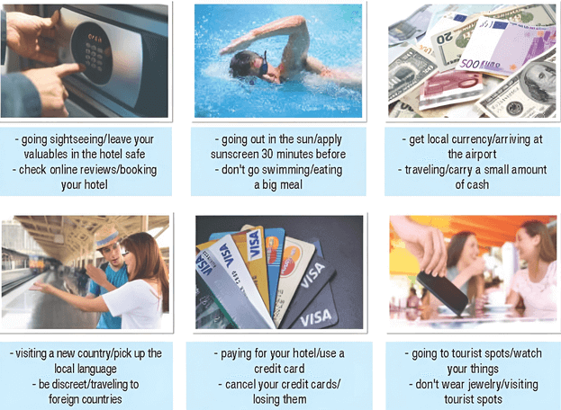  
**Gợi ý:**  
- How can we stay safe when traveling to new places?  
- Hmm ... When going out in the sun, please apply your sunscreen 30 minutes before.  
- Good idea! And don’t go swimming after eating a big meal.  
***  
- How can we stay safe when traveling to new places?  
- Hmm ... You should get local currency after arriving at the airport.  
- Good idea! And when traveling, carry a small amount of cash.  
***  
- How can we stay safe when traveling to new places?  
- Hmm ... When visiting a new country, please pick up the local language.  
- Good idea! And be discreet while traveling to foreign countries.  
***  
- How can we stay safe when traveling to new places?  
- Hmm ... When paying for your hotel, use a credit card.  
- Good idea! And cancel your credit cards since losing them.  
***  
- How can we stay safe when traveling to new places?  
- Hmm ... When going to tourist spots, watch your things.  
- Good idea! And don’t wear jewelry while visiting tourist spots.  
**Hướng dẫn dịch:**  
- Làm thế nào chúng ta có thể giữ an toàn khi đi du lịch đến những địa điểm mới?  
- Ừm... Khi ra ngoài nắng nhớ bôi kem chống nắng trước 30 phút nhé.  
- Ý tưởng hay đấy! Và đừng đi bơi sau khi ăn một bữa ăn thịnh soạn.  
***  
- Làm thế nào chúng ta có thể giữ an toàn khi đi du lịch đến những địa điểm mới?  
- Ừm... Bạn nên đổi tiền nội tệ sau khi đến sân bay.  
- Ý tưởng hay đấy! Và khi đi du lịch hãy mang theo một lượng tiền mặt nhỏ.  
***  
- Làm thế nào chúng ta có thể giữ an toàn khi đi du lịch đến những địa điểm mới?  
- Ừm... Khi đến thăm một đất nước mới, hãy học ngôn ngữ địa phương.  
- Ý tưởng hay đấy! Và hãy thận trọng khi đi du lịch nước ngoài.  
***  
- Làm thế nào chúng ta có thể giữ an toàn khi đi du lịch đến những địa điểm mới?  
- Ừm... Khi thanh toán tiền khách sạn, hãy sử dụng thẻ tín dụng.  
- Ý tưởng hay đấy! Và hủy thẻ tín dụng của bạn kể khi làm mất chúng.  
***  
- Làm thế nào chúng ta có thể giữ an toàn khi đi du lịch đến những địa điểm mới?  
- Ừm... Khi tới các địa điểm du lịch thì hãy trông chừng đồ đạc.  
- Ý tưởng hay đấy! Và không đeo trang sức khi tham quan các điểm du lịch.  
**b. Practice with your own ideas.** (Thực hành với ý tưởng của riêng bạn.)  
**Gợi ý:**  
- How can we stay safe when traveling to new places?  
- Hmm ... When going out in the rain, please bring your umbrella or wear a raincoat.  
- Good idea! And if you are wet, take a shower immediately after arriving at your room.  
**Hướng dẫn dịch:**  
- Làm thế nào chúng ta có thể giữ an toàn khi đi du lịch đến những địa điểm mới?  
- Ừm... Khi ra ngoài trời mưa hãy mang theo ô hoặc mặc áo mưa nhé.  
- Ý kiến hay đấy! Và nếu bạn bị ướt, hãy tắm ngay sau khi đến phòng.  
  
**Speaking (phần a->b trang 18 sgk Tiếng Anh 12 Smart World)**  
**a. You are a travel logger making a travel advice video for visitors to Vietnam. In pairs: Prepare advice on what travelers should do before, during, and after their trip to Vietnam.** (Bạn là một vlogger du lịch đang thực hiện một video tư vấn du lịch cho du khách đến Việt Nam. Theo cặp: Chuẩn bị lời khuyên về những việc du khách nên làm trước, trong và sau chuyến đi đến Việt Nam.)  
**Gợi ý:**  
A: What should travelers do before, during, and after their trip to Vietnam?  
B: First, you should bring some clothes for the cooler highlands in the north and the hot weather in the south of Vietnam. Even in the rainy season, it doesn’t rain all day, every day, so bring a raincoat or umbrella and make the best of the smaller crowds and lower prices. Second, mosquitoes can also carry dengue fever, so bring repellent. On arrival, avoid drinking tap water and use antibacterial hand gel to reduce the risk of stomach bugs; a medical face mask can reduce the risk of respiratory infections and help with pollution in big cities. Third, when visiting Buddhist, Hindu, Confucian and Taoist temples, churches and other religious buildings, dress respectfully – it’s best to cover your legs and upper arms, and you may need to take off your shoes and hat to enter.  
**Hướng dẫn dịch:**  
A: Du khách nên làm gì trước, trong và sau chuyến đi đến Việt Nam?  
B: Đầu tiên, bạn nên mang theo một số quần áo dành cho vùng cao nguyên mát mẻ ở phía Bắc và thời tiết nắng nóng ở miền Nam Việt Nam. Ngay cả trong mùa mưa, trời không mưa cả ngày, nên hãy mang theo áo mưa hoặc ô và tận dụng những đám đông nhỏ hơn và giá thấp hơn. Thứ hai, muỗi cũng có thể truyền bệnh sốt xuất huyết nên hãy mang theo thuốc chống muỗi. Khi đến nơi, tránh uống nước máy và sử dụng gel rửa tay kháng khuẩn để giảm nguy cơ mắc các bệnh về dạ dày; khẩu trang y tế có thể làm giảm nguy cơ nhiễm trùng đường hô hấp và giúp giảm ô nhiễm ở các thành phố lớn. Thứ ba, khi đến thăm các đền chùa, nhà thờ và các công trình tôn giáo khác của Phật giáo, Ấn Độ giáo, Nho giáo và Đạo giáo, hãy ăn mặc tôn trọng - tốt nhất nên che chân và bắp tay, đồng thời có thể phải cởi giày và mũ để vào.  
**b. Join another pair. Tell them about your ideas for your vlog.** (Tham gia một cặp khác. Hãy cho họ biết ý tưởng của bạn cho vlog.)  
When visiting Vietnam, you should explore the north, central, and south to see all the beauty Vietnam has. (Khi đến thăm Việt Nam, bạn nên khám phá ba miền Bắc, Trung, Nam để thấy hết vẻ đẹp Việt Nam.)  
**Gợi ý:**  
When visiting Vietnam, you should bring some clothes for the cooler highlands in the north and the hot weather in the south of Vietnam.  
When visiting Vietnam, you should avoid drinking tap water and use antibacterial hand gel to reduce the risk of stomach bugs.  
**Hướng dẫn dịch:**  
Khi đến thăm Việt Nam, bạn nên mang theo một ít quần áo dành cho vùng cao mát mẻ ở phía Bắc và thời tiết nắng nóng ở miền Nam Việt Nam.  
Khi đến Việt Nam, bạn nên tránh uống nước máy và sử dụng gel rửa tay kháng khuẩn để giảm nguy cơ mắc các bệnh về dạ dày.  
**Unit 2 Lesson 2 (trang 19, 20, 21, 22)**  
**Let's Talk! (trang 19 sgk Tiếng Anh 12 Smart World)**  
In pairs: Look at the picture. Where do you think the man is? Why is he visiting there? (Theo cặp: Quan sát các bức tranh. Bạn nghĩ người đàn ông đó đang ở đâu? Tại sao anh ấy lại đến đó?)  
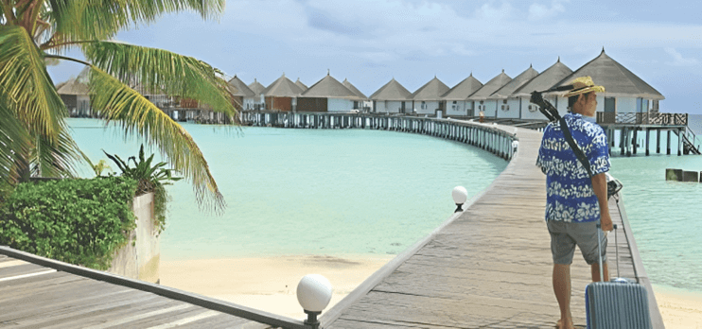  
**Gợi ý:**  
I think the man is in Maldives, one of the well-known beaches in Southeast Asia.  
He goes to the beach to refresh himself, explore new places, relax after hard-working days, or have a honeymoon with his wife.  
**Hướng dẫn dịch:**  
Tôi nghĩ người đàn ông đó đang ở Maldives, một trong những bãi biển nổi tiếng ở Đông Nam Á.  
Anh ấy ra biển để nghỉ ngơi, khám phá vùng đất mới, thư giãn sau những ngày làm việc vất vả hoặc hưởng tuần trăng mật cùng vợ.  
  
**New Words (phần a->c trang 19 sgk Tiếng Anh 12 Smart World)**  
**a. Read the words and definitions, then fill in the blanks to complete the signs and notices. Listen and repeat.** (Đọc các từ và định nghĩa, sau đó điền vào chỗ trống để hoàn thành các biển báo và thông báo. Lắng nghe và lặp lại.)  
CD1-23  
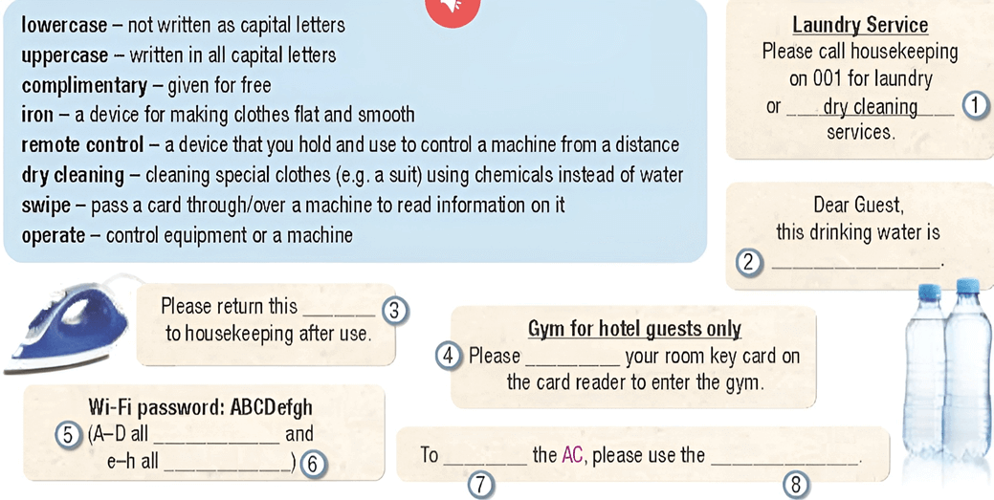  
**Đáp án:**  
  
  
  
  
1. dry cleaning  
  
  
2. complimentary  
  
  
3. iron  
  
  
4. swipe  
  
  
  
  
5. uppercase  
  
  
6. lowercase  
  
  
7. operate  
  
  
8. remote control  
  
  
  
  
**Hướng dẫn dịch:**  
**chữ thường** - không được viết dưới dạng chữ in hoa  
**chữ hoa** - viết bằng tất cả các chữ in hoa  
**miễn phí** - được cung cấp miễn phí  
**bàn ủi** - thiết bị làm phẳng và nhẵn quần áo  
**điều khiển từ xa** - một thiết bị mà bạn cầm và sử dụng để điều khiển máy từ xa  
**giặt khô** - giặt quần áo đặc biệt (ví dụ: bộ vest) bằng hóa chất, không dùng nước  
**quẹt** - đưa thẻ qua máy để đọc thông tin trên đó  
**vận hành** - điều khiển thiết bị hoặc máy móc  
 Vui lòng gọi dịch vụ dọn phòng theo số 001 để yêu cầu dịch vụ giặt thường hoặc giặt khô  
Thưa quý khách, nước uống này là miễn phí.  
Vui lòng trả lại bàn ủi này cho bộ phận dọn phòng sau khi sử dụng.  
 Vui lòng quẹt thẻ phòng trên đầu đọc thẻ để vào phòng tập.  
**Mật khẩu Wi-Fi: ABCDefgh** (A-D toàn chữ hoa và e-h toàn chữ thường)  
Để vận hành điều hòa, vui lòng sử dụng điều khiển từ xa.  
**b. Add the new words to the table and add other things or services you know that hotels have or offer.** (Thêm các từ mới vào bảng và thêm những thứ hoặc dịch vụ khác mà bạn biết các khách sạn có hoặc cung cấp.)  
  
  
  
  
**Things hotels have:**  
  
  
   
  
  
  
  
**Services hotels offer:**  
  
  
   
  
  
  
  
**Đáp án:**  
- Things hotels have: City map, bottle of water, extra pillows in room, hair dryer, bed, high chair, shaving kit  
- Services hotels offer: Breakfast, parking, love box, flowers, bottle of champagne, restaurant, spa, private bus, room with private view  
**Hướng dẫn dịch:**  
- Những thứ khách sạn có: Bản đồ thành phố, chai nước, gối phụ trong phòng, máy sấy tóc, giường, ghế ăn, bộ dao cạo râu  
- Dịch vụ khách sạn cung cấp: Bữa sáng, bãi đậu xe, hộp tình yêu, hoa, chai sâm panh, nhà hàng, spa, xe buýt riêng, phòng có view riêng  
**c. In pairs: Use the new words to talk about the things or services you've used at a hotel.** (Theo cặp: Sử dụng các từ mới để nói về những đồ vật hoặc dịch vụ bạn đã sử dụng ở khách sạn.)  
- I swam in the hotel pool. (Tôi đã bơi ở hồ bơi khách sạn.)  
- I used room service to order snacks. (Tôi đã sử dụng dịch vụ phòng để gọi đồ ăn nhẹ.)  
**Gợi ý:**  
- I read the city map to go to the museum.  
- My father used the hair dryer after taking a bath.  
- We used the private bus service after arriving at the airport.  
**Hướng dẫn dịch:**  
- Tôi đã đọc bản đồ thành phố để đi đến bảo tàng.  
- Bố tôi đã dùng máy sấy tóc sau khi tắm.  
- Chúng tôi đã sử dụng dịch vụ xe buýt riêng sau khi đến sân bay.  
  
**Listening (phần a->f trang 20 sgk Tiếng Anh 12 Smart World)**  
**a. You will hear a guest asking a hotel employee for some items and information. What do you think the guest will ask for? Add two more items.** (Bạn sẽ nghe thấy một vị khách hỏi nhân viên khách sạn một số đồ vật và thông tin. Bạn nghĩ khách sẽ yêu cầu gì? Thêm hai món nữa.)  
1. Wi-Fi password (Mật khẩu Wi-Fi)  
2. dry cleaning services (Dịch vụ giặt khô)  
3. _________________  
4. _________________  
**b. Now, listen and circle the things above that the guest asks about. How many did you guess correctly?** (Bây giờ, hãy nghe và khoanh tròn những điều phía trên mà khách hỏi. Bạn đã đoán đúng bao nhiêu?)  
CD1-24  
**c. Listen again and circle the correct answer.** (Nghe lại và khoanh tròn câu trả lời đúng.)  
CD1-24  
1. The Wi-Fi password is ________.  
A. HAVEAGREATTRIP  
B. Have a Great Trip  
C. have a great trip  
D. haveagreattrip  
2. The room charge includes ________.  
A. drinks in the fridge  
B. small bottles of water  
C. all drinks  
D. no drinks  
3. The guest can't operate the ________.  
A. safe  
B. TV remote control  
C. AC remote control  
D. key card  
4. The guest wants to pay the bill by ________.  
A. credit card  
B. cash  
C. bank transfer  
D. check  
5. What DOESN'T the guest ask the hotel employee about?  
A. flowers  
B. a taxi  
C. payment methods  
D. an iron  
**d. Read the Conversation Skill box, then listen and repeat.** (Đọc bảng Kỹ năng giao tiếp, sau đó nghe và lặp lại.)  
CD1-25  
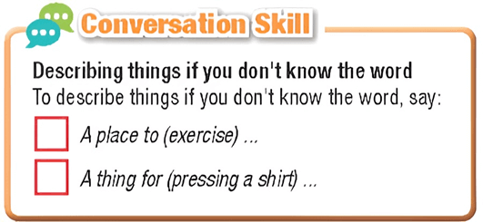  
**Hướng dẫn dịch:**  
  
  
  
  
**Kỹ năng giao tiếp**  
Mô tả sự vật nếu bạn không biết từ đó  
Để mô tả sự vật nếu bạn không biết từ đó, hãy nói:  
*A place to (exercise) …* (Một nơi để (tập thể dục) ...)  
*A thing for (pressing a shirt) …* (Một thứ để (là áo) …)  
  
  
  
  
**e. Now, listen to the conversation again and tick the phrase(s) you hear.** (Bây giờ, hãy nghe lại đoạn hội thoại và đánh dấu vào (các) cụm từ mà bạn nghe được.)  
CD1-24  
**f. In pairs: What problems have you had on vacation? How did you solve them?** (Theo cặp: Bạn gặp vấn đề gì trong kỳ nghỉ? Bạn đã giải quyết chúng như thế nào?)  
**Gợi ý:**  
I got travel sickness when traveling. The smell of the engine and the rocking motion would cause me to hold my breath. Looking out the window at the passing buildings made me worse, so I would focus on the chair in front and focus on my breathing. I got access to fresh air and a drink of water then I could calm the feeling and focus on other happier thoughts.  
**Hướng dẫn dịch:**  
Tôi bị say xe khi đi du lịch. Mùi động cơ và chuyển động lắc lư khiến tôi phải nín thở. Nhìn ra ngoài cửa sổ nhìn những tòa nhà đi qua khiến tôi càng tệ hơn nên tôi tập trung vào chiếc ghế phía trước và tập trung vào hơi thở của mình. Tôi được hít thở không khí trong lành và uống nước để có thể xoa dịu cảm giác và tập trung vào những suy nghĩ hạnh phúc hơn khác.  
  
**Grammar (phần a->e trang 20-21 sgk Tiếng Anh 12 Smart World)**  
**a. Read about polite indirect questions, then fill in the blank.** (Đọc về các câu hỏi gián tiếp lịch sự, sau đó điền vào chỗ trống.)  
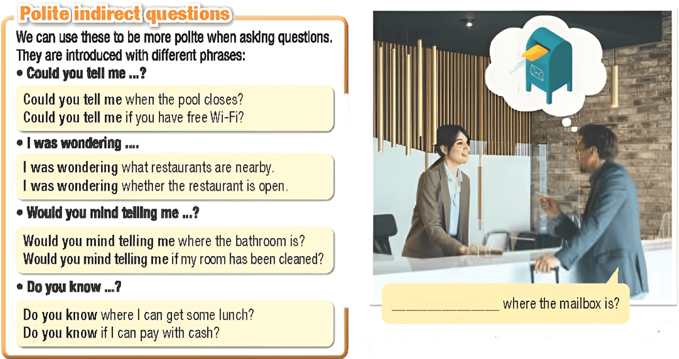  
**Đáp án:**  
Could you tell me where the mailbox is?  
**Hướng dẫn dịch:**  
Bạn có thể cho tôi biết hộp thư ở đâu không?  
  
  
  
  
**Câu hỏi gián tiếp lịch sự**  
**Chúng ta có thể sử dụng những mẫu câu hỏi này để lịch sự hơn khi đặt câu hỏi. Chúng thường bắt đầu bằng các cụm từ sau:**  
• **Could you tell me ...?** (Bạn có thể nói cho tôi biết ...?)  
Could you tell me when the pool closes? (Bạn có thể cho tôi biết khi nào hồ bơi đóng cửa không?)  
Could you tell me if you have free Wi-Fi? (Bạn có thể cho tôi biết bạn có Wi-Fi miễn phí không?)  
• **I was wondering ...** (Tôi đang tự hỏi ....)  
I was wondering what restaurants are nearby. (Tôi đang tự hỏi những nhà hàng nào ở gần đây.)  
I was wondering whether the restaurant is open. (Tôi đang tự hỏi liệu nhà hàng có mở cửa không.)  
• **Would you mind telling me …?** (Bạn có phiền nếu nói cho tôi biết không …?)  
Would you mind telling me where the bathroom is? (Bạn có phiền cho tôi biết phòng tắm ở đâu không?)  
Would you mind telling me if my room has been cleaned? (Bạn có phiền cho tôi biết phòng của tôi đã được dọn dẹp chưa?)  
• **Do you know ...?** (Bạn có biết ...?)  
Do you know where I can get some lunch? (Bạn có biết nơi nào tôi có thể ăn trưa không?)  
Do you know if I can pay with cash? (Bạn có biết liệu tôi có thể thanh toán bằng tiền mặt không?)  
  
  
  
  
**b. Listen and check. Listen again and repeat.** (Nghe và kiểm tra. Nghe lại và lặp lại.)  
CD1-26  
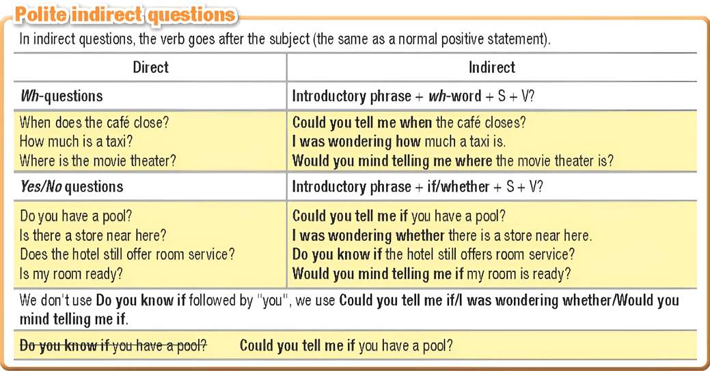  
**Hướng dẫn dịch:**  
  
  
  
  
**Câu hỏi gián tiếp lịch sự**  
Trong câu hỏi gián tiếp, động từ đứng sau chủ ngữ (giống như một câu khẳng định thông thường).  
  
  
  
  
**Trực tiếp**  
  
  
**Gián tiếp**  
  
  
  
  
**Câu hỏi Wh-**  
  
  
**Cụm từ giới thiệu + từ để hỏi + S + V?**  
  
  
  
  
When does the café close? (Khi nào quán cà phê đóng cửa?)  
How much is a taxi? (Một chiếc taxi giá bao nhiêu?)  
Where is the movie theater? (Rạp chiếu phim ở đâu?)  
  
  
**Could you tell me when** the café closes? (Bạn có thể cho tôi biết khi nào quán cà phê đóng cửa không?)  
**I was wondering how much** a taxi is. (Tôi đang thắc mắc một chiếc taxi giá bao nhiêu.)  
**Would you mind telling me where** the movie theater is? (Bạn có phiền cho tôi biết rạp chiếu phim ở đâu không?)  
  
  
  
  
**Câu hỏi Yes/No**  
  
  
**Cụm từ giới thiệu + if/whether + S + V?**  
  
  
  
  
Do you have a pool? (Bạn có bể bơi không?)  
Is there a store near here? (Có cửa hàng nào gần đây không?)  
Does the hotel still offer room service? (Khách sạn còn cung cấp dịch vụ phòng không?)  
Is my room ready? (Phòng của tôi đã sẵn sàng chưa?)  
  
  
**Could you tell me if** you have a pool? (Bạn có thể cho tôi biết bạn có hồ bơi không?)  
**I was wondering whether** there is a store near here. (Tôi tự hỏi liệu có cửa hàng nào gần đây không.)  
**Do you know if** the hotel still offers room service? (Bạn có biết khách sạn còn cung cấp dịch vụ phòng không?)  
**Would you mind telling me if** my room is ready? (Bạn có phiền cho tôi biết phòng của tôi đã sẵn sàng chưa?)  
  
  
  
  
Chúng ta không sử dụng **Do you known if** theo sau là "you", chúng ta sử dụng **Could you tell me if/I was wondering whether/Would you mind telling me if**.  
  
  
  
  
**Do you know if** you have a pool?  
**Could you tell me if** you have a pool? (Bạn có thể cho tôi biết bạn có hồ bơi không?)  
  
  
  
  
**c. Circle the correct words.** (Khoanh tròn những từ đúng.)  
Questions to hotel staff:  
1. *Do you know/ Could you tell me* if you accept credit cards?  
2. I was wondering *how do you operate/ how to operate* the coffee machine.  
3. Could you tell me if *you have/ have you* a dry cleaning service?  
4. Do you know if *there's/ is there* a good Indian restaurant near the hotel?  
5. Would you mind telling *me/ me if* there is a pool in the hotel?  
6. Could you tell me *where is the nearest subway/ where the nearest subway is*?  
7. Do you know if *I have to/ you have to* swipe my key card to use the elevator?  
**Đáp án:**  
1. Could you tell me if you accept credit cards?  
2. I was wondering how to operate the coffee machine.  
3. Could you tell me if you have a dry cleaning service?  
4. Do you know if there's a good Indian restaurant near the hotel?  
5. Would you mind telling me if there is a pool in the hotel?  
6. Could you tell me where the nearest subway is?  
7. Do you know if I have to swipe my key card to use the elevator?  
**Hướng dẫn dịch:**  
1. Bạn có thể cho tôi biết bạn có chấp nhận thẻ tín dụng không?  
2. Tôi đang thắc mắc về cách vận hành máy pha cà phê.  
3. Bạn có thể cho tôi biết bạn có dịch vụ giặt khô không?  
4. Bạn có biết gần khách sạn có nhà hàng Ấn Độ nào ngon không?  
5. Bạn có phiền cho tôi biết trong khách sạn có hồ bơi không?  
6. Bạn có thể cho tôi biết ga tàu điện ngầm gần nhất ở đâu không?  
7. Bạn có biết tôi có phải quẹt thẻ để sử dụng thang máy không?  
**d. Complete the indirect questions below.** (Hoàn thành các câu hỏi gián tiếp dưới đây.)  
1. Where's the remote control for the AC?  
I was ____________________________  
2. Is the Wi-Fi password all lowercase or uppercase?  
Could ___________________________  
3. Are the drinks complimentary?  
Do _____________________________  
4. Who's the manager?  
Could___________________________  
5. Do you have a taxi service to the airport?  
Would __________________________  
6. Where can I find an iron?  
I was ___________________________  
**Đáp án:**  
1. I was wondering where the remote control for the AC is.  
2. Could you tell me if the Wi-Fi password is all lowercase or uppercase?  
3. Do you know if the drinks are complimentary?  
4. Could you tell me who the manager is?  
5. Would you mind telling me if you have a taxi service to the airport?  
6. I was wondering where I could find an iron.  
**Hướng dẫn dịch:**  
1. Tôi đang thắc mắc điều khiển từ xa của điều hòa ở đâu.  
2. Bạn có thể cho tôi biết mật khẩu Wi-Fi toàn là chữ thường hay chữ hoa không?  
3. Bạn có biết đồ uống có miễn phí không?  
4. Bạn có thể cho tôi biết người quản lý là ai không?  
5. Bạn có phiền cho tôi biết liệu bạn có dịch vụ taxi đến sân bay không?  
6. Tôi đang tự hỏi không biết có thể tìm được bàn ủi ở đâu.  
**e. In pairs: Ask and answer indirect questions using the prompts.** (Theo cặp: Hỏi và trả lời các câu hỏi gián tiếp sử dụng gợi ý.)  
• what time it is (mấy giờ rồi)  
• when the café opens (khi nào quán cà phê mở cửa)  
• which floor the pool is on (hồ bơi ở tầng mấy)  
• if it rains a lot this time of year (trời mưa nhiều vào thời điểm này trong năm)  
• where the subway station is (ga tàu điện ngầm ở đâu)  
• if the hotel still offers room service (khách sạn vẫn cung cấp dịch vụ phòng)  
- Could you tell me what time it is? (Bạn có thể cho tôi biết bây giờ là mấy giờ không?)  
 Sure. It's 2:30 p.m. (Chắc chắn. Bây giờ là 2 giờ 30 chiều.)  
**Gợi ý:**  
- I was wondering when the café opens.  
 About 8 o’clock.  
- Would you mind telling me which floor the pool is on?  
 On the 5th floor.  
- Do you know if it rains a lot this time of year?  
 Sorry. I don’t know.  
- Could you tell me where the subway station is?  
 Next to the post office.  
- I was wondering if the hotel still offers room service.  
 Sure. Wait a minute.  
**Hướng dẫn dịch:**  
- Tôi đang tự hỏi khi nào quán cà phê mở cửa.  
 Khoảng 8 giờ.  
- Bạn có phiền cho tôi biết hồ bơi ở tầng mấy được không?  
 Trên tầng 5.  
- Bạn có biết thời điểm này trong năm trời có mưa nhiều không?  
 Lấy làm tiếc. Tôi không biết.  
- Bạn có thể cho tôi biết ga tàu điện ngầm ở đâu không?  
 Bên cạnh bưu điện.  
- Tôi đang thắc mắc liệu khách sạn còn cung cấp dịch vụ phòng không.  
  
 Chắc chắn. Đợi một chút.  
**Pronunciation (phần a->d trang 21 sgk Tiếng Anh 12 Smart World)**  
**a. We often stress words, or parts of words, when we want to show there is a difference from what someone is saying.** (Chúng ta thường nhấn mạnh các từ hoặc một bộ phận từ khi chúng ta muốn thể hiện sự khác biệt so với những gì ai đó đang nói.)  
A: Is the station 10 km from the airport?  
B: No, it's km from the airport.  
**Hướng dẫn dịch:**  
A: Nhà ga cách sân bay 10 km phải không?  
B: Không, nó cách sân bay 12 km.  
**b. Listen. Notice the extra stress on the underlined words.** (Nghe. Chú ý nhấn mạnh thêm vào các từ được gạch chân.)  
CD1-27  
A: Thanks, "have-a-great-trip", all uppercase.  
B: Not uppercase, Sir, .  
A: Another thing, do you know if there's a place to get my suit washed near here?  
B: You mean you want your suit , right?  
**Hướng dẫn dịch:**  
A: Cảm ơn, "chúc một chuyến đi tuyệt vời", tất cả đều viết hoa.  
B: Không phải chữ hoa, thưa ngài, chữ thường.  
A: Còn một điều nữa, bạn có biết có chỗ nào gần đây giặt bộ đồ vét của tôi không?  
B: Ý bạn là bạn muốn bộ đồ vét của mình được giặt khô phải không?  
**c. Listen and cross out the sentence that doesn't follow the note in Task a.** (Nghe và gạch bỏ câu không tuân theo ghi chú ở bài tập a.)  
CD1-28  
Your room number is 1407, not 1408.  
The bus leaves at 12:15. It's the train that leaves at 12:30.  
**Đáp án:**  
The bus leaves at 12:15. It's the train that leaves at 12:30.  
**Hướng dẫn dịch:**  
Số phòng của bạn là 1407, không phải 1408.  
Xe buýt sẽ khởi hành lúc 12:15. Đó là chuyến tàu khởi hành lúc 12:30.  
  
**d. Practice reading the sentences with the sentence stress noted in Task a to a partner.** (Luyện đọc các câu với trọng âm được ghi chú trong Bài tập a cho bạn cùng lớp.)  
**Practice (phần a->b trang 22 sgk Tiếng Anh 12 Smart World)**  
**a. Listen, then take turns asking and answering using the prompts and indirect questions. Remember to describe the things and places that you don't know the word for.** (Nghe, sau đó lần lượt hỏi và trả lời bằng các gợi ý và câu hỏi gián tiếp. Hãy nhớ mô tả những sự vật và địa điểm mà bạn không biết.)  
CD1-29  
- Could you tell me how to use the thing to open the door? (Bạn có thể chỉ cho tôi cách dùng thứ đó để mở cửa được không?)  
- Sure. Just swipe your card slowly. (Chắc chắn rồi. Chỉ cần quẹt thẻ từ từ.)  
- Thank you. Could you tell me if I can get a second card? (Cảm ơn. Bạn có thể cho tôi biết liệu tôi có thể nhận được thẻ thứ hai không?)  
- Yes, but a second card costs extra. (Có, nhưng thẻ thứ hai sẽ tốn thêm phí.)  
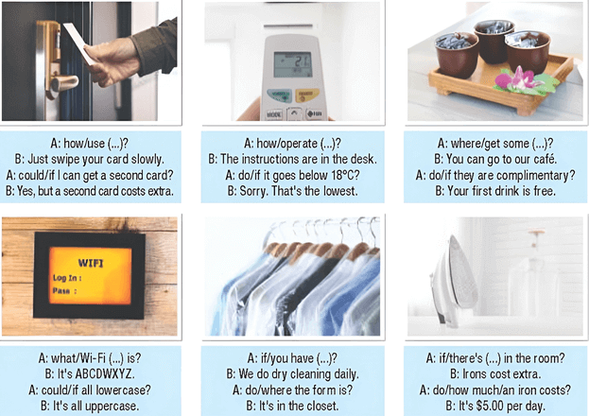  
**Gợi ý:**  
A: Could you tell me how to operate the air conditioner?  
B: The instructions are on the desk.  
A: Thank you. Do you know if it goes below 18°C?  
B: Sorry. That's the lowest.  
***  
A: Would you mind telling me where I can get some tea?  
B: You can go to our café.  
A: Do you know if they are complimentary?  
B: Your first drink is free.  
***  
A: I was wondering what your Wi-Fi password is.  
B: It's ABCDWXYZ.  
A: Could you tell me if it is all lowercase?  
B: It's all uppercase.  
***  
A: Could you tell me if you have dry cleaning service?  
B: We do dry cleaning daily.  
A: Do you know where the form is?  
B: It's in the closet.  
***  
A: Would you mind telling me if there's an iron in the room?  
B: Irons cost extra.  
A: Do you know how much an iron costs?  
B: It's $5.00 per day.  
**Hướng dẫn dịch:**  
A: Bạn có thể cho tôi biết cách vận hành máy điều hòa không khí không?  
B: Các hướng dẫn ở trên bàn.  
A: Cảm ơn bạn. Bạn có biết nhiệt độ có xuống dưới 18°C không?  
B: Xin lỗi. Đó là mức thấp nhất.  
***  
A: Bạn có phiền cho tôi biết nơi tôi có thể mua trà được không?  
B: Bạn có thể đến quán cà phê của chúng tôi.  
A: Bạn có biết liệu chúng có miễn phí không?  
B: Đồ uống đầu tiên của bạn là miễn phí.  
***  
A: Tôi đang thắc mắc mật khẩu Wi-Fi của bạn là gì.  
B: Đó là ABCDWXYZ.  
A: Bạn có thể cho tôi biết liệu nó có phải là chữ thường không?  
B: Tất cả đều là chữ hoa.  
***  
A: Bạn có thể cho tôi biết bạn có dịch vụ giặt khô không?  
B: Chúng tôi giặt khô hàng ngày.  
A: Bạn có biết mẫu đơn ở đâu không?  
B: Nó ở trong tủ quần áo.  
***  
A: Bạn có phiền cho tôi biết trong phòng có bàn ủi không?  
B: Bàn là có giá cao hơn.  
A: Bạn có biết một chiếc bàn ủi giá bao nhiêu không?  
B: Nó có giá $5,00 mỗi ngày.  
**b. Practice with your own ideas.** (Thực hành với ý tưởng của riêng bạn.)  
**Gợi ý:**  
A: Would you mind telling me if there's a roll of toilet paper in the rest room?  
B: Sure. It’s free.  
A: Do you know how many the room has?  
B: About 5 rolls.  
**Hướng dẫn dịch:**  
A: Bạn có phiền cho tôi biết nếu có một cuộn giấy vệ sinh trong phòng vệ sinh không?  
B: Chắc chắn rồi. Nó miễn phí.  
A: Bạn có biết phòng có bao nhiêu cuộn không?  
B: Khoảng 5 cuộn.  
  
**Speaking (phần a->b trang 22 sgk Tiếng Anh 12 Smart World) SORRY TO BOTHER YOU …** (Xin lỗi đã làm phiền bạn …)  
**a. You're a guest at a hotel. Make a list of six things you want to ask about. Use as many of the new words as you can. In pairs: Student A, you're the guest. Politely ask the hotel employee about each item on your list. Student B, you're the hotel employee. Answer the questions. Swap roles and repeat.** (Bạn là khách ở một khách sạn. Lập danh sách sáu điều bạn muốn hỏi. Hãy sử dụng càng nhiều từ mới càng tốt. Theo cặp: Học sinh A, bạn là khách mời. Lịch sự hỏi nhân viên khách sạn về từng mục trong danh sách của bạn. Sinh viên B, bạn là nhân viên khách sạn. Trả lời các câu hỏi. Đổi vai và lặp lại.)  
THINGS TO ASK  
1. __________________  
2. __________________  
3. __________________  
4. __________________  
5. __________________  
6. __________________  
- Excuse me. (Xin lỗi cho tôi hỏi.)  
- Yes, can I help you? (Vâng tôi có thể giúp gì cho bạn?)  
- Could you tell me what the Wi-Fi password is? (Bạn có thể cho tôi biết mật khẩu Wi-Fi là gì không?)  
- Sure. It's GOODVIBES. One word, all uppercase. (Chắc chắn. Đó là GOODVIBES. Một từ, tất cả đều viết hoa.)  
**Gợi ý:**  
THINGS TO ASK  
1. a city map  
- Excuse me.  
- Yes, can I help you?  
- Could you tell me if you have a city map?  
- Sure. It's free.  
2. a hair dryer  
- Excuse me.  
- Yes, can I help you?  
- Could you tell me if the room has a hair dryer?  
- Sure. It's in the bathroom.  
3. a shaving kit  
- Excuse me.  
- Yes, can I help you?  
- Could you tell me if the room has a shaving kit?  
- Sure. It's in the bathroom.  
4. a swimming pool  
- Excuse me.  
- Yes, can I help you?  
- Could you tell me if the hotel has a swimming pool?  
- Yes. It’s on the top floor.  
5. mud-bath service  
- Excuse me.  
- Yes, can I help you?  
- Could you tell me if the hotel has mud- bath service?  
- Sorry. Our hotel doesn’t supply this service.  
6. motorbike rental service  
- Excuse me.  
- Yes, can I help you?  
- Could you tell me if the hotel has motorbike rental service?  
- Yes. How many motorbikes do you need?  
- We need 2.  
**Hướng dẫn dịch:**  
NHỮNG ĐIỀU CẦN HỎI  
1. bản đồ thành phố  
- Xin lỗi.  
- Vâng tôi có thể giúp gì cho bạn?  
- Bạn có thể cho tôi biết bạn có bản đồ thành phố không?  
- Chắc chắn rồi. Nó miễn phí.  
2. máy sấy tóc  
- Xin lỗi.  
- Vâng tôi có thể giúp gì cho bạn?  
- Bạn có thể cho tôi biết phòng có máy sấy tóc không?  
- Chắc chắn rồi. Nó ở trong phòng tắm.  
3. bộ dụng cụ cạo râu  
- Xin lỗi.  
- Vâng tôi có thể giúp gì cho bạn?  
- Bạn có thể cho tôi biết phòng có bộ dụng cụ cạo râu không?  
- Chắc chắn rồi. Nó ở trong phòng tắm.  
4. hồ bơi  
- Xin lỗi.  
- Vâng tôi có thể giúp gì cho bạn?  
- Bạn có thể cho tôi biết khách sạn có hồ bơi không?  
- Có. Nó ở trên tầng cao nhất.  
5. dịch vụ tắm bùn  
- Xin lỗi.  
- Vâng tôi có thể giúp gì cho bạn?  
- Bạn có thể cho tôi biết khách sạn có dịch vụ tắm bùn không?  
- Lấy làm tiếc. Khách sạn của chúng tôi không cung cấp dịch vụ này.  
6. dịch vụ bán lẻ xe máy  
- Xin lỗi.  
- Vâng tôi có thể giúp gì cho bạn?  
- Bạn có thể cho tôi biết khách sạn có dịch vụ cho thuê xe máy không?  
- Có. Bạn cần bao nhiêu chiếc?  
- Chúng tôi cần 2 chiếc.  
**b. What are other things people might ask a hotel employee about? What answer might they give?** (Những điều khác mà mọi người có thể hỏi nhân viên khách sạn là gì? Họ có thể đưa ra câu trả lời gì?)  
**Gợi ý:**  
- Excuse me.  
- Yes, can I help you?  
- Could you tell me if the hotel has hair washing service?  
- Sorry. We don’t have one.  
- Would you mind telling me if you have a birthday party service?  
- Yes. When do you want to celebrate?  
- On the 30th of September.  
**Hướng dẫn dịch:**  
- Xin lỗi.  
- Vâng tôi có thể giúp gì cho bạn?  
- Cho tôi hỏi khách sạn có dịch vụ gội đầu không ạ?  
- Lấy làm tiếc. Chúng tôi không có.  
- Bạn có phiền cho tôi biết nếu bạn có dịch vụ tổ chức tiệc sinh nhật không?  
- Có. Bạn muốn tổ chức khi nào?  
- Vào ngày 30 tháng 9.  
**Unit 2 Lesson 3 (trang 23, 24, 25)**  
**Let's Talk! (trang 23 sgk Tiếng Anh 12 Smart World)**  
Look at the pictures. Would you like to take an overnight trip on a boat? What things could you see and do? (Nhìn vào các bức tranh. Bạn có muốn thực hiện một chuyến đi qua đêm trên một chiếc thuyền không? Bạn có thể nhìn thấy và làm những điều gì?)  
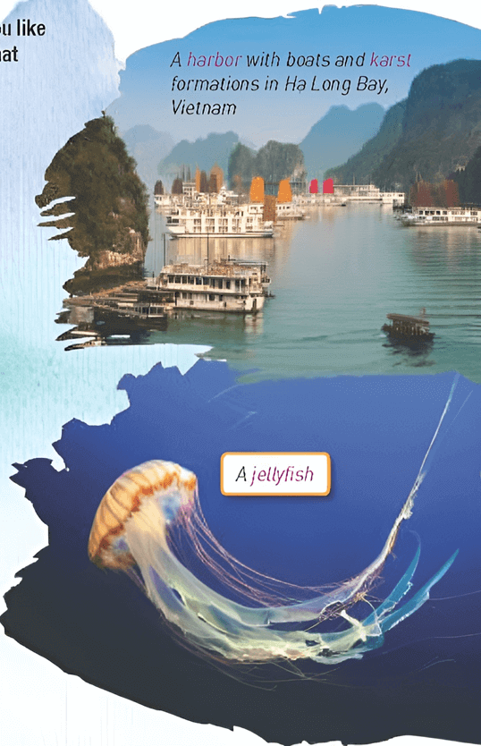  
**Gợi ý:**  
Wow. If I have a chance, I will take an overnight trip on a boat in Ha Long Bay.  
At night, I could have a barbecue in the cabin. It was amazing. Also, we could sing and dance with some new foreign friends. Do you imagine when I swim with a light on my head underneath the black sky? I was sure it was an unprecedented experience. Besides, I could go squid fishing at night, watch stars and listen to the waves with my darling.  
**Hướng dẫn dịch:**  
Ồ. Nếu có cơ hội tôi sẽ đi du lịch qua đêm trên thuyền ở Vịnh Hạ Long.  
Vào ban đêm, tôi có thể tổ chức tiệc nướng trên cabin. Thật là tuyệt. Ngoài ra, chúng ta có thể hát và nhảy với một số người bạn nước ngoài mới. Bạn có tưởng tượng khi tôi bơi với chiếc đèn trên đầu dưới bầu trời đêm không? Tôi chắc chắn đó là một trải nghiệm chưa từng có. Ngoài ra, tôi có thể đi câu mực vào ban đêm, ngắm sao và lắng nghe tiếng sóng cùng người tôi yêu.  
  
**Listening (phần a->c trang 23 sgk Tiếng Anh 12 Smart World)**  
**a. Listen to a boy talking about an interesting trip he went on. Do you think the speaker would want to go on the trip again?** (Hãy nghe một cậu bé kể về chuyến đi thú vị mà cậu ấy đã trải qua. Bạn có nghĩ người nói sẽ muốn đi du lịch lần nữa không?)  
Yes/No  
CD1-30  
**b. Now, listen and number the sentences in the order you hear them.** (Bây giờ, hãy nghe và đánh số các câu theo thứ tự bạn nghe được.)  
CD1-30  
A. I was so excited to go because it was my first time spending a night on a boat. ________  
B. It was a wonderful experience that I'll never forget. ________  
C. It felt so relaxing being on the calm, peaceful sea. ________  
D. I wasn't happy at all, but in the end, we all laughed about it. ________  
E. We had a delicious meal on the top level of the boat. ________  
**c. In pairs: Which part of the trip do you think was the most interesting? Why?** (Theo cặp: Bạn nghĩ phần nào của chuyến đi là thú vị nhất? Tại sao?)  
**Gợi ý:**  
A: Which part of the trip do you think was the most interesting? Why?  
B: For me, sleeping on a boat all night is a lifetime experience. Lying in the cabin and listening to the waves relax me. Also, I can watch the stars in the sky with some lovely friends. I can’t imagine how wonderful it’s. Besides, the sound of fish and birds on the sea refreshes my mind. Wow, it’s surely an unforgettable moment.  
**Hướng dẫn dịch:**  
A: Bạn nghĩ phần nào của chuyến đi là thú vị nhất? Tại sao?  
B: Đối với tôi, ngủ trên thuyền cả đêm là một trải nghiệm đáng nhớ trong đời. Nằm trên cabin lắng nghe tiếng sóng làm tôi thư giãn. Ngoài ra, tôi có thể ngắm sao trên bầu trời cùng với những người bạn đáng yêu. Tôi không thể tưởng tượng được điều đó tuyệt vời như thế nào. Ngoài ra, tiếng cá, tiếng chim trên biển làm đầu óc tôi sảng khoái. Ồ, đó chắc chắn là một khoảnh khắc khó quên.  
  
**Reading (phần a->e trang 23-24 sgk Tiếng Anh 12 Smart World)**  
**a. Read the story about an interesting trip. What did the writer think about her trip?** (Đọc câu chuyện về một chuyến đi thú vị. Người viết nghĩ gì về chuyến đi của cô ấy?)  
1. It was terrible. (Thật khủng khiếp.)  
2. It was OK. (Không sao cả.)  
3. It was amazing. (Thật tuyệt vời.)  
Three years ago, I went to Vietnam with my dad and my younger brother, Eddie. While we were there, we visited a place called Black Lady Mountain (Núi Bà Đen). It was hot and humid, and I was a little angry because I hate walking.  
The mountain didn't look so big from far away, but when we got nearer, I could see it was actually huge. When we got there, I was **overjoyed** to see there was a cable car. I wasn't happy for long though, because my dad said we had to walk up the steps. He said that "it builds character" and that it was good for us to experience a nature walk.  
We saw lots of small animals and unusual plants, and I realized my dad was right. Even though we were exhausted by the time we got to the top, it felt great being outside in the fresh air. We spent some time at the beautiful temple on the top of the mountain, and the view of the landscape below us was spectacular. There were monkeys everywhere, and they weren't scared of people **at all**. One of them stole a visitor's sandwich and ran away. It was **hilarious**.  
To get down the mountain, we had to take a really long slide, like at an amusement park. I sat with Eddie on a small cart, and we **flew** down the slide to the bottom. Eddie was **terrified** and screamed so loudly that my dad thought he hurt himself. Anyway, I thought it was awesome and really wanted another .  
It was a wonderful experience, and I would definitely like to visit the mountain again. Next time, however, I’d like to take the cable car or go on a day that is a bit cooler.  
**Đáp án:**  
3. It was amazing. (Thật tuyệt vời.)  
**Giải thích:**  
Thông tin: It was a wonderful experience, and I would definitely like to visit the mountain again. (Đó là một trải nghiệm tuyệt vời và tôi chắc chắn muốn đến thăm ngọn núi một lần nữa.)  
**Hướng dẫn dịch:**  
Ba năm trước, tôi đến Việt Nam cùng bố và em trai tôi, Eddie. Khi ở đó, chúng tôi đã đến thăm một nơi tên là Núi Bà Đen. Trời nóng và ẩm, tôi hơi bực mình vì tôi ghét đi bộ.  
Ngọn núi nhìn từ xa trông không lớn lắm nhưng khi chúng tôi đến gần hơn, tôi có thể thấy nó thực sự rất lớn. Khi đến nơi, tôi vui mừng khôn xiết khi thấy có cáp treo. Tuy nhiên, tôi không vui được lâu vì bố tôi nói chúng tôi phải đi lên cầu thang. Ông ấy nói rằng "nó củng cố sức mạnh tinh thần" và việc chúng tôi trải nghiệm chuyến đi dạo giữa thiên nhiên là điều tốt.  
Chúng tôi đã nhìn thấy rất nhiều loài động vật nhỏ và thực vật khác thường, và tôi nhận ra bố tôi đã đúng. Mặc dù chúng tôi đã kiệt sức khi lên đến đỉnh, nhưng cảm giác được ở ngoài trời tận hưởng không khí trong lành thật tuyệt vời. Chúng tôi đã dành chút thời gian tại ngôi chùa xinh đẹp trên đỉnh núi và khung cảnh phía dưới chúng tôi thật ngoạn mục. Khắp nơi đều có khỉ và chúng không hề sợ hãi con người. Một trong số chúng đã lấy trộm bánh sandwich của một vị khách và bỏ chạy. Thật là buồn cười.  
Để xuống núi, chúng tôi phải đi một đường trượt rất dài, giống như ở công viên giải trí. Tôi ngồi cùng Eddie trên một chiếc xe đẩy nhỏ và chúng tôi trượt xuống cầu trượt phía dưới. Eddie vô cùng sợ hãi và hét to đến nỗi bố tôi nghĩ rằng em ấy đã tự làm mình bị thương. Dù sao, tôi nghĩ nó thật tuyệt vời và thực sự muốn có một lượt khác.  
Đó là một trải nghiệm tuyệt vời và tôi chắc chắn muốn đến thăm ngọn núi một lần nữa. Tuy nhiên, lần sau tôi muốn đi cáp treo hoặc đi vào ngày mát mẻ hơn một chút.  
**b. Match the bold words in the text with their definitions.** (Nối những từ in đậm trong văn bản với định nghĩa của chúng.)  
1. ___________: very happy  
2. ___________: very funny  
3. ___________: went or moved quickly  
4. ___________: in any way, to any degree  
5. ___________: very scared  
**Đáp án:**  
1. overjoyed: very happy  
2. hilarious: very funny  
3. flew: went or moved quickly  
4. at all: in any way, to any degree  
5. terrified: very scared  
**Hướng dẫn dịch:**  
1. vui mừng khôn xiết: rất vui mừng  
2. buồn cười: rất buồn cười  
3. đã bay: đã đi hoặc di chuyển nhanh chóng  
4. at all: dưới bất kỳ hình thức nào, ở mức độ nào  
5. kinh hãi: rất sợ hãi  
**c. Now, read and choose the correct answers.** (Bây giờ hãy đọc và chọn câu trả lời đúng.)  
1. According to paragraph 2, the mountain was in fact _________.  
A. quite small  
B. not so big  
C. quite big  
D. really big  
2. Which of the following is NOT true about the top of the mountain according to paragraph 3?  
A. The view was exciting.  
B. They were tired after walking.  
C. The monkeys were scared.  
D. The air was fresh.  
3. According to paragraph 4, the writer _________.  
A. went down the slide fast  
B. was really scared  
C. got hurt  
D. agreed with her brother that it wasn't fun  
4. The word in paragraph 4 is closest in meaning to _________.  
A. a change in direction  
B. a bend or corner in a track  
C. an opportunity to do something  
D. a feeling of illness  
5. According to the passage, how did the writer feel about the cable car?  
A. She was unhappy to see it.  
B. She wanted to go on it.  
C. She thought it was funny.  
D. She loved going on it.  
**Đáp án:**  
  
  
  
  
1. D  
  
  
2. C  
  
  
3. A  
  
  
4. C  
  
  
5. B  
  
  
  
  
**Giải thích:**  
1. Thông tin: The mountain didn't look so big from far away, but when we got nearer, I could see it was actually huge. (Ngọn núi nhìn từ xa trông không lớn lắm nhưng khi chúng tôi đến gần hơn, tôi có thể thấy nó thực sự rất lớn.)  
2. Thông tin: There were monkeys everywhere, and they weren't scared of people at all. (Khắp nơi đều có khỉ và chúng không hề sợ hãi con người.)  
3. Thông tin: To get down the mountain, we had to take a really long slide, like at an amusement park. I sat with Eddie on a small cart, and we flew down the slide to the bottom. (Để xuống núi, chúng tôi phải đi một đường trượt rất dài, giống như ở công viên giải trí. Tôi ngồi cùng Eddie trên một chiếc xe đẩy nhỏ và chúng tôi trượt xuống cầu trượt phía dưới.)  
4. Thông tin: Anyway, I thought it was awesome and really wanted another turn. (Dù sao, tôi nghĩ nó thật tuyệt vời và thực sự muốn có một lượt khác.)  
5. Thông tin: Next time, however, I’d like to take the cable car or go on a day that is a bit cooler. (Tuy nhiên, lần sau tôi muốn đi cáp treo hoặc đi vào ngày mát mẻ hơn một chút.)  
**Hướng dẫn dịch:**  
1. Theo đoạn 2, ngọn núi trên thực tế _________.  
A. khá nhỏ  
B. không lớn lắm  
C. khá lớn  
D. rất lớn  
2. Điều nào sau đây KHÔNG đúng về đỉnh núi theo đoạn 3?  
A. Quang cảnh thật thú vị.  
B. Họ mệt mỏi sau khi đi bộ.  
C. Những con khỉ sợ hãi.  
D. Không khí trong lành.  
3. Theo đoạn 4, người viết _________.  
A. trượt xuống dốc nhanh  
B. thực sự sợ hãi  
C. bị tổn thương  
D. đồng ý với em trai cô ấy rằng điều đó không vui chút nào  
4. Từ ở đoạn 4 có nghĩa gần nhất với _________.  
A. sự thay đổi hướng  
B. khúc cua hoặc góc đường  
C. một cơ hội để làm điều gì đó  
D. cảm giác bị bệnh  
5. Theo đoạn văn, người viết cảm thấy thế nào về cáp treo?  
A. Cô ấy không vui khi nhìn thấy nó.  
B. Cô ấy muốn tiếp tục đi nó.  
C. Cô ấy nghĩ nó thật buồn cười.  
D. Cô ấy thích tiếp tục đi nó.  
**d. Listen and read.** (Nghe và đọc.)  
CD1-31  
**e. In pairs: Why would you walk up a mountain? What interesting things could you see on the trip?** (Theo cặp: Tại sao bạn lại đi bộ lên núi? Bạn có thể thấy điều thú vị gì trong chuyến đi?)  
**Gợi ý:**  
Because walking is so simple and healthy. Hiking can be so many things. Going on a hike can be challenging and exhausting. It can also be easy and fun. Some people love to hike because they love to spend time in nature. Others are after the adrenaline rush and physical challenge of a high ridge.  
**Hướng dẫn dịch:**  
Vì đi bộ rất đơn giản và tốt cho sức khỏe. Đi bộ đường dài có thể có rất nhiều thứ. Đi bộ đường dài có thể khó khăn và mệt mỏi. Nó cũng có thể dễ dàng và thú vị. Một số người thích đi bộ đường dài vì họ thích dành thời gian hòa mình vào thiên nhiên. Những người khác đang theo đuổi cơn sốt adrenaline và thử thách thể chất khi leo lên một sườn núi cao.  
  
**Writing (phần a->b trang 24 sgk Tiếng Anh 12 Smart World)**  
**a. Read about making narratives sound more interesting, then read the story again and underline the adjectives. How many adjectives are there in the story? How many of these are strong adjectives?** (Đọc về Cách làm cho câu chuyện trở nên thú vị hơn, sau đó đọc lại câu chuyện và gạch dưới các tính từ. Trong câu chuyện có bao nhiêu tính từ? Có bao nhiêu trong số này là tính từ mạnh?)  
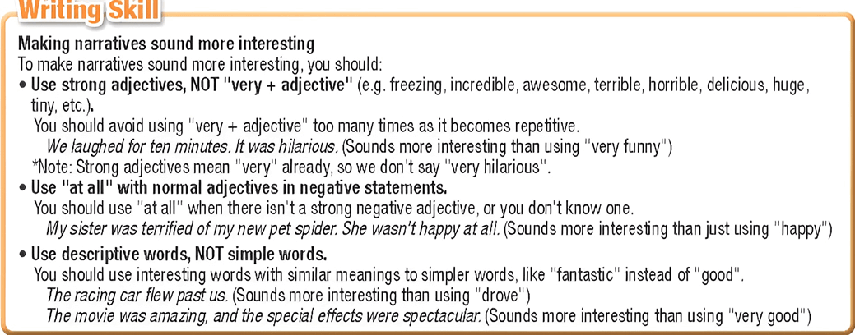  
**Đáp án:**  
When we got there, I was to see there was a cable car.  
Even though we were by the time we got to the top, it felt being outside in the fresh air.  
We spent some time at the beautiful temple on the top of the mountain, and the view of the landscape below us was .  
It was .  
Eddie was and screamed so loudly that my dad thought he hurt himself.  
Anyway, I thought it was and really wanted another turn.  
It was a experience, and I would definitely like to visit the mountain again.  
**Hướng dẫn dịch:**  
Khi đến nơi, tôi vui mừng khôn xiết khi thấy có cáp treo.  
Mặc dù chúng tôi đã kiệt sức khi lên đến đỉnh, nhưng cảm giác được ở ngoài trời tận hưởng không khí trong lành thật tuyệt vời.  
Chúng tôi đã dành chút thời gian tại ngôi chùa xinh đẹp trên đỉnh núi và khung cảnh phía dưới chúng tôi thật ngoạn mục.  
Thật là buồn cười.  
Eddie vô cùng sợ hãi và hét to đến nỗi bố tôi nghĩ rằng em ấy đã tự làm mình bị thương.  
Dù sao, tôi nghĩ nó thật tuyệt vời và thực sự muốn có một lượt khác.  
Đó là một trải nghiệm tuyệt vời và tôi chắc chắn muốn đến thăm ngọn núi một lần nữa.  
  
  
  
  
**Kỹ năng viết**  
**Cách làm cho câu chuyện trở nên thú vị hơn**  
Để khiến cho câu chuyện trở nên thú vị hơn, bạn nên:  
**• Sử dụng tính từ mạnh, KHÔNG DÙNG “very + tính từ”** (ví dụ: freezing (lạnh cóng), awesome (tuyệt vời), terrible (khủng khiếp), horrible (kinh khủng), delicious (thơm ngon), huge (khổng lồ), tiny (bé tí), v.v)  
Bạn nên tránh sử dụng “very + tính từ” quá nhiều lần vì nó sẽ bị lặp từ.  
We laughed for ten minutes. It was hilarious. (Chúng tôi đã cười suốt mười phút. Điều đó thật buồn cười.) (Nghe hay hơn sử dụng “very funny” (rất vui nhộn))  
* Lưu ý: Các tính từ mạnh đã mang nghĩa “rất” rồi, vì vậy chúng ta không cần nói “very hilarious” (rất buồn cười) nữa.  
**• Sử dụng “at all” với tính từ thông thường ở câu phủ định.**  
Bạn nên sử dụng “at all” khi không có tính từ phủ định mạnh hoặc bạn không biết từ đó.  
My sister was terrified of my new pet spider. She wasn’t happy at all. (Em gái tôi rất sợ con nhện cưng mới của tôi. Em ấy không vui vẻ chút nào.) (Nghe hay hơn chỉ dùng “happy” (vui vẻ))  
**• Sử dụng các từ mô tả, KHÔNG PHẢI những từ đơn giản.**  
Bạn nên sử dụng các từ thú vị với nghĩa tương tự với các từ đơn giản hơn, giống như “fantastic” (tuyệt vời) thay vì “good” (tốt).  
The racing car flew past us. (Chiếc xe đua vụt qua qua chúng tôi.) (Nghe hay hơn sử dụng “drove” (lái xe))  
The movie was amazing, and the special effects were spectacular. (Bộ phim thật tuyệt vời và các hiệu ứng đặc biệt thật ngoạn mục.) (Nghe hay hơn dùng “very good” (rất tốt))  
  
  
  
  
**b. Read the sentences and replace the underlined words with synonyms to make them sound more interesting.** (Đọc các câu và thay thế những từ được gạch chân bằng từ đồng nghĩa để chúng nghe hay hơn.)  
1. It was snowing, and I didn't have a jacket or a hat. I was .  
2. We sat down for the huge dinner, and that's when I realized I wasn't .  
3. I looked out of my tent, and there was a elephant standing just a few meters away.  
4. One of my favorite things about traveling is trying local food.  
5. We opened the cardboard box carefully, and sleeping inside was a puppy.  
6. Billy thought it was hilarious when I got stuck in the rain, but I didn't find it .  
**Đáp án:**  
1. It was snowing, and I didn't have a jacket or a hat. I was freezing.  
2. We sat down for the huge dinner, and that's when I realized I wasn't starving.  
3. I looked out of my tent, and there was a huge elephant standing just a few meters away.  
4. One of my favorite things about traveling is trying excellent local food.  
5. We opened the cardboard box carefully, and sleeping inside was a tiny puppy.  
6. Billy thought it was hilarious when I got stuck in the rain, but I didn't find it hilarious.  
**Hướng dẫn dịch:**  
1. Trời đang có tuyết và tôi không có áo khoác hay mũ. Tôi đã lạnh cóng.  
2. Chúng tôi ngồi xuống dùng bữa tối thịnh soạn và đó là lúc tôi nhận ra mình không hề chết đói.  
3. Tôi nhìn ra khỏi lều của mình và thấy một con voi khổng lồ đang đứng cách đó chỉ vài mét.  
4. Một trong những điều tôi thích nhất khi đi du lịch là thử những món ăn địa phương tuyệt vời.  
5. Chúng tôi cẩn thận mở hộp các tông và ngủ bên trong là một chú chó con nhỏ.  
6. Billy nghĩ việc tôi mắc kẹt dưới mưa thật buồn cười, nhưng tôi không thấy buồn cười chút nào.  
  
**Speaking (phần a->b trang 25 sgk Tiếng Anh 12 Smart World)**  
**a. In pairs: Ask and answer about a trip you took. Where did you go? When did you go? Who did you go with? What was the weather like? How did you feel before the trip?** (Theo cặp: Hỏi và trả lời về chuyến đi mà bạn đã thực hiện. Bạn đã đi đâu? Bạn đã đi khi nào? Bạn đã đi với ai? Thời tiết như thế nào? Bạn cảm thấy thế nào trước chuyến đi?)  
- Tell me about a trip you took. (Hãy kể cho tôi nghe về chuyến đi bạn đã thực hiện đi.)  
- I went to Sa Pa. (Tôi đã đến Sa Pa.)  
- Oh. When did you go? (Ồ. Bạn đã đi khi nào?)  
- I went a year ago. (Tôi đã đi cách đây một năm.)  
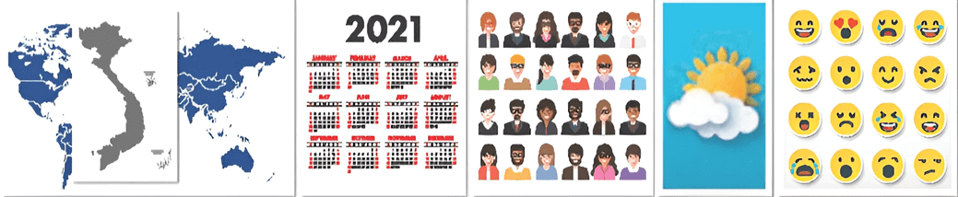  
**Gợi ý:**  
- Tell me about a trip you took.  
- I went to Da Lat.  
- Oh. When did you go?  
- I went two years ago.  
- Who did you go with?  
- I visited with my parents.  
- What was the weather like?  
- It was sunny and warm in the morning and cold in the evening.  
- How did you feel before the trip?  
- I felt overjoyed when my dad told me we would go to Da Lat. My mom bought me some new dresses for the trip. I prepared a lot and was agitated.  
**Hướng dẫn dịch:**  
- Hãy kể cho tôi nghe về chuyến đi bạn đã thực hiện đi.  
- Tôi đã đến Đà Lạt.  
- Ồ. Bạn đã đi khi nào?  
- Tôi đã đi cách đây hai năm.  
- Bạn đã đi với ai thế?  
- Tôi đã đến thăm bố mẹ tôi.  
- Thời tiết như thế nào?  
- Trời nắng ấm vào buổi sáng và lạnh vào buổi tối.  
- Bạn đã cảm thấy thế nào trước chuyến đi?  
- Tôi cảm thấy vui mừng khôn xiết khi bố bảo chúng tôi sẽ đi Đà Lạt. Mẹ tôi mua cho tôi vài bộ váy mới cho chuyến đi. Tôi đã chuẩn bị rất nhiều và lo lắng.  
**b. Complete the table to make an outline for your narrative.** (Hoàn thành bảng để lập dàn ý cho câu chuyện của bạn.)  
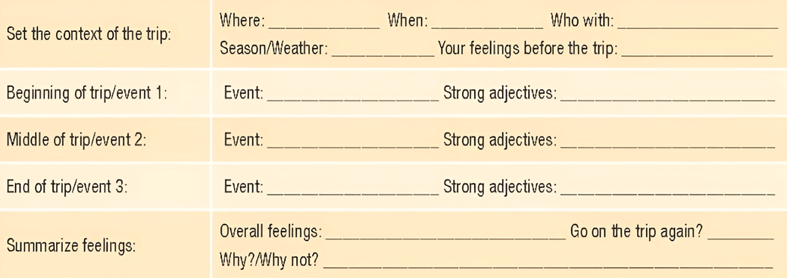  
**Gợi ý:**  
  
  
  
  
Set the context of the trip:  
  
  
Where: Ha Long Bay   
When: last summer holiday  
Who with: my friends  
Season/ Weather: summer/ hot  
Your feelings before the trip: excited  
  
  
  
  
Beginning of trip/event 1:  
  
  
Event: on the road trip: have breakfast on the bus, sing a lot  
Strong adjectives: hilarious  
  
  
  
  
Middle of trip/event 2:  
  
  
Event: visit Quang Ninh museum  
Strong adjectives: huge, awesome, shocked  
  
  
  
  
End of trip/event 3:  
  
  
Event: go to the beach  
Strong adjectives: overjoyed  
  
  
  
  
Summarize feelings:  
  
  
Overall feelings: an unforgettable experience  
Go on the trip again? Yes  
Why?/ Why not? Because I can understand my friends more and find friends who have the same hobbies.  
  
  
  
  
**Hướng dẫn dịch:**  
  
  
  
  
Đặt bối cảnh của chuyến đi:  
  
  
Địa điểm: Vịnh Hạ Long  
Thời gian: kỳ nghỉ hè năm ngoái  
Đi cùng với: bạn bè của tôi  
Mùa/ Thời tiết: mùa hè/ nóng bức  
Cảm xúc của bạn trước chuyến đi: hào hứng  
  
  
  
  
Bắt đầu chuyến đi/sự kiện 1:  
  
  
Sự kiện: trên đường đi: ăn sáng trên xe, hát rất nhiều  
Tính từ mạnh: vui nhộn  
  
  
  
  
Giữa chuyến đi/sự kiện 2:  
  
  
Sự kiện: tham quan bảo tàng Quảng Ninh  
Tính từ mạnh: khổng lồ, tuyệt vời, sốc  
  
  
  
  
Kết thúc chuyến đi/sự kiện 3:  
  
  
Sự kiện: đi biển  
Tính từ mạnh: vui mừng khôn xiết  
  
  
  
  
Tóm tắt cảm xúc:  
  
  
Cảm nhận chung: một trải nghiệm khó quên  
Có đi lại chuyến đi không? Có  
Tại sao có/ tại sao không? Vì tôi có thể hiểu bạn bè mình hơn, tìm được những người bạn có cùng sở thích.  
  
  
  
  
  
**Useful language (phần a->b trang 25 sgk Tiếng Anh 12 Smart World)**  
**a. Look at the phrases below and read the story on page 23 again. Which phrases are used and which aren't? Write a paragraph number (1-5) or an X in the blanks.** (Nhìn vào các cụm từ dưới đây và đọc lại câu chuyện ở trang 23. Cụm từ nào được sử dụng và cụm từ nào không được sử dụng? Viết số đoạn văn (1-5) hoặc dấu X vào chỗ trống.)  
 _______ A. Anyway, ... (dù sao thì…) _______ D. ... actually ... (thực ra thì)  
 _______ B. ... in fact ... (thực ra) _______ E. Although ... (mặc dù)  
 _______ C. Even though (mặc dù) _______ F. Regardless, ... (bất kể)  
**Đáp án:**  
The mountain didn't look so big from far away, but when we got nearer, I could see it was huge.  
 we were exhausted by the time we got to the top, it felt great being outside in the fresh air.  
___X___ A. Anyway, ... (dù sao thì…) ___2___ D. ... actually ... (thực ra thì)  
___X___ B. ... in fact ... (thực ra) ___X___ E. Although ... (mặc dù)  
___3___ C. Even though (mặc dù) ___X___ F. Regardless, ... (bất kể)  
**b. Write the useful phrases above in the blanks below to show their correct purposes.** (Viết các cụm từ hữu ích ở trên vào chỗ trống bên dưới để thể hiện mục đích chính xác của chúng.)  
1. __________/ __________: talk about the fact(s), the reality  
2. __________/ __________: move to a new part of a story  
3. __________/ __________: another way to say “though”  
**Đáp án:**  
1. in fact/ actually: talk about the fact(s), the reality  
2. Anyway/ Regardless: move to a new part of a story  
3. Even though/ Although: another way to say “though”  
**Hướng dẫn dịch:**  
1. trên thực tế/ thực sự: nói về (các) sự thật, thực tế  
2. Dù sao/ Bất chấp: chuyển sang phần mới của câu chuyện  
3. Mặc dù/ Mặc dù: một cách khác để nói “though” (mặc dù)  
  
**Let's Write! (trang 25 sgk Tiếng Anh 12 Smart World)**  
**Now, write a narrative about an interesting trip you took. Use the Writing Skill box, the reading model, and your speaking notes to help you. Write 180-200 words.** (Bây giờ, hãy viết một bài tường thuật về một chuyến đi thú vị mà bạn đã tham gia. Sử dụng bảng Kỹ năng Viết, bài đọc mẫu và ghi chú nói để giúp bạn. Viết 180-200 từ.)  
**Gợi ý:**  
I took a trip to Da Lat city last summer with my best friends.  
To begin with, we had to do some preparation for this trip. First, my friends and I read several travel blogs to pick a suitable destination. After checking the weather forecast, we finally decided to go to Da Lat – a city located in the Central Highlands of Vietnam. Because we did not contact any travel agencies, a detailed itinerary had to be planned carefully. One of my friends even suggested buying travel insurance for the sake of our safety. Having successfully booked the flight tickets in advance, I did the packing immediately. The plane took off at 8a.m if my memory serves me right.  
In the beginning, we took some photos together by the town signs as soon as we reached Da Lat city. We befriended many local people along the trip and then also bought souvenirs for our family members. Next, the four of us sampled the delicious local cuisine at the night market while having a chinwag, you know, we even discussed some travel plans in the near future. After coming back from that trip, I posted plenty of awesome photos on Facebook and Instagram, which received a lot of comments.  
Finally, I didn’t forget to write a review of all the restaurants we visited and posted it on a well-known travel blog to share our group’s travelling experience. That was such an enjoyable trip that I would never forget.  
**Hướng dẫn dịch:**  
Tôi đã có chuyến đi đến thành phố Đà Lạt vào mùa hè năm ngoái cùng với những người bạn thân nhất của mình.  
Để bắt đầu, chúng tôi phải chuẩn bị một số thứ cho chuyến đi này. Đầu tiên, tôi và bạn bè đọc một số blog du lịch để chọn điểm đến phù hợp. Sau khi xem dự báo thời tiết, cuối cùng chúng tôi quyết định đi Đà Lạt – một thành phố nằm trên Tây Nguyên của Việt Nam. Vì chúng tôi không liên hệ với bất kỳ công ty du lịch nào nên hành trình chi tiết phải được lên kế hoạch cẩn thận. Một người bạn của tôi thậm chí còn đề nghị mua bảo hiểm du lịch vì sự an toàn của chúng tôi. Đặt vé máy bay trước thành công, tôi đóng gói đồ đạc ngay. Máy bay cất cánh lúc 8 giờ sáng nếu trí nhớ của tôi còn đúng.  
Ban đầu, chúng tôi chụp vài bức ảnh cùng nhau bên các biển hiệu thị trấn ngay khi đến thành phố Đà Lạt. Chúng tôi kết bạn với nhiều người dân địa phương trong suốt chuyến đi và sau đó còn mua quà lưu niệm cho các thành viên trong gia đình. Tiếp theo, bốn người chúng tôi vừa nếm thử những món ăn ngon của địa phương ở chợ đêm vừa ăn chinwag, bạn biết đấy, chúng tôi thậm chí còn thảo luận về một số kế hoạch du lịch trong thời gian sắp tới. Sau khi trở về từ chuyến đi đó, tôi đã đăng rất nhiều bức ảnh tuyệt vời lên Facebook và Instagram và nhận được rất nhiều bình luận.  
Cuối cùng, mình không quên viết review về tất cả các nhà hàng mình đã ghé và đăng lên một blog du lịch nổi tiếng để chia sẻ kinh nghiệm du lịch của nhóm mình. Đó là một chuyến đi thú vị mà tôi không bao giờ quên được.  
**Xem thêm các bài giải SGK Tiếng Anh 12 sách ILearn Smart World hay, chi tiết khác:**  
Unit 3: World of Work  
Review 1  
Unit 4: Graduation and Choosing a Career  
Unit 5: Lifelong Learning  
Review 2